项目详细方案

目录
一、 目标问题与意义价值 4
1.1 项目背景 4
1.2 项目领域 4
1.3 现实问题 5
1.3.1 画像失真 5
1.3.2 规划失焦 6
1.3.3 资源失联 6
1.3.4 推荐失释 6
1.3.5 培养失配 6
1.4 创新概括 7
1.5 项目价值 8
二、 设计思路与总体方案 9
2.1 设计思路 9
2.2 技术路线 9
2.3 架构设计 10
2.4 分层结构 11
2.5 技术架构选型 12
三、 核心功能系统设计 14
3.1 设计目标与章节定位 14
3.2 认证与用户体系设计 14
3.2.1 模块设计动机 14
3.2.2 模块总体设计 15
3.2.3 核心功能设计 15
3.3 岗位探索与岗位助手模块设计 17
3.3.1 模块设计动机 17
3.3.2 模块总体设计 18
3.3.3 核心功能设计 18
3.4 能力画像系统设计 20
3.4.1 模块设计动机 20
3.4.2 模块总体设计 21
3.4.3 核心功能设计 22
3.5 性格测试系统设计 24
3.5.1 模块设计动机 24
3.5.2 模块总体设计 24
3.5.3 核心功能设计 24
3.6 人岗匹配系统设计 26
3.6.1 模块设计动机 26
3.6.2 模块总体设计 26
3.6.3 核心功能设计 27
3.7 职业发展知识图谱生成模块设计 28
3.7.1 模块设计动机 28
3.7.2 模块总体设计 29
3.7.3 核心功能设计 30
3.8 生涯报告与复盘重规划系统设计 31
3.8.1 模块设计动机 31
3.8.2 模块总体设计 31
3.8.3 核心功能设计 32
3.9 前端交互体系与页面组织设计 33
3.9.1 模块设计动机 33
3.9.2 模块总体设计 33
3.9.3 核心功能设计 34
3.10 数据库与数据治理设计 34
3.10.1 模块设计动机 34
3.10.2 模块总体设计 35
3.10.3 核心功能设计 35
3.11 安全与部署运行设计 36
3.11.1 模块设计动机 36
3.11.2 模块总体设计 37
3.11.3 核心功能设计 37
3.12 总结 38
四、 运行结果与测试验证 39
4.1 功能性能与应用效果分析 39
4.1.1 评价指标设计 39
4.1.2 核心功能测试结果 39
4.1.3 应用效果分析 41
4.2 测试验证 42
4.2.1 测试标准与验收依据 42
4.2.2 系统测试方案 42
4.2.3 测试结论 43
五、 创新与特色 44
5.1 一体化成长决策链路 44
5.2 从一次性推荐到持续服务 44
5.3 图谱、规则与生成协同 45
5.4 工程化与可交付性 45
5.5 可迁移与可扩展性 45
参考文献 47

目标问题与意义价值

项目背景
在数字中国建设、教育数字化转型和高质量就业协同推进的背景下，高等教育正由以规模扩张和结果管理为主的发展阶段，转向以能力培养、过程优化和质量提升为核心的发展阶段。高校人才培养体系面临的关键任务，已从单纯的知识传授与课程完成，进一步拓展为学生综合能力塑造、成长过程全程跟踪、教育资源精准配置优化与就业核心能力提升。大学生在校期间的课程学习、项目实践、竞赛参与、社会协作与职业准备，已不再是彼此割裂的独立活动，而是共同构成了面向未来发展的一体化成长链路。
与此同时，教育供给侧与就业需求侧之间仍存在较明显的结构性偏差。一方面，学生发展路径差异日益显著，个体在专业基础、实践经历、发展节奏、兴趣取向和职业目标等方面存在较大差别，传统以统一模板和经验判断为主的指导方式，难以满足分层分类培养要求。另一方面，高校内部沉淀了培养方案、课程体系、实践项目、竞赛活动、导师资源和历史案例等大量信息，但这些信息往往分散在不同业务环节与系统之中，缺乏统一的整合组织方式、多维关联机制与精准分析手段，难以直接转化为支撑个体成长决策与资源配置优化的可靠依据。就业市场对学生能力的要求不断由学历和专业背景导向，转向综合能力、实践能力、迁移能力和持续成长能力导向，传统静态评价、单点推荐和后置式就业辅导的局限性日益突出。
在此背景下，建设面向大学生个性化成长的智能规划平台，既是高校提升人才培养质量、促进学生高质量充分就业的重要技术路径，也是教育数字化背景下推进精准育人、数据赋能和智能决策的现实要求。项目围绕学生、能力、课程、项目、岗位与资源之间的内在联系，构建集能力画像、岗位建模、路径规划、推荐决策和成长复盘于一体的智能化平台，推动学业规划与职业发展支持由静态化、经验化服务方式向动态化、结构化、智能化服务方式转变。

项目领域
本项目面向高等教育领域中的个性化培养与职业发展支持场景，属于教育数字化、知识图谱应用、智能推荐与决策支持交叉融合的软件系统。其核心应用范围涵盖学生个体成长支持、导师辅助指导、学院培养优化及就业服务提质等多个层面。
在学生个体层面，项目服务于大学生从入学认知、学业积累、实践拓展到职业准备的连续过程，能够支撑课程选择、项目参与、竞赛规划、能力提升和目标岗位准备等关键决策。系统通过对学生成长数据、资源数据和岗位数据进行统一建模，使个性化学业规划不再停留于静态建议，而能够转化为与目标能力、岗位要求和发展路径相衔接的行动方案。
在教师与导师层面，项目可作为学生发展分析与指导辅助工具，为导师、辅导员和就业指导教师提供能力画像、差距分析、岗位适配、规划建议和阶段性预警等信息，提升指导工作的客观性、连续性和针对性。系统能够为教师提供可量化、可追踪的学生发展依据，有助于推动教育指导由经验判断向数据辅助决策转变。
在高校管理层面，项目具有资源分析与培养优化价值。通过对群体画像、资源使用情况、岗位需求分布和成长路径结果进行聚合分析，系统可为课程体系优化、实践资源配置、培养方案调整和就业服务策略制定提供支撑，增强高校在人才培养全过程中的统筹能力与精细化治理能力。
在应用扩展层面，项目搭建的方法体系具备较强的场景迁移能力，可进一步拓展应用至学习预警、课程推荐、实践路径设计、成长档案管理、专业建设评估及就业质量分析等多元场景。因此，本项目不仅是面向学生个体的规划工具，也是一项具有教育服务平台属性和治理辅助属性的综合型系统工程。

现实问题
本项目聚焦高校个性化培养与职业指导过程中的关键共性问题，精准锚定现有系统在能力认知、规划决策、资源利用和就业衔接层面的核心短板，构建兼具针对性与可行性的系统化解决方案。

画像失真
现有学业规划与就业推荐系统对学生能力的描述，通常依赖成绩结果、问卷信息或少量静态标签，难以反映学生能力结构的完整性和成长过程的动态性。这种静态画像机制存在三个突出不足：其一，难以刻画学生能力在不同阶段的演进趋势；其二，难以体现课程、项目、竞赛和实践经历对能力形成的综合影响；其三，难以为后续差距分析和规划生成提供稳定、可信的量化基础。

规划失焦
在多数现实场景中，学生对课程、项目和实践的选择往往缺乏明确目标牵引，容易出现学业行为与发展方向脱节的问题。其主要表现为课程选择随意、项目参与碎片化、竞赛投入与职业目标不匹配、阶段努力无法沉淀为持续性的能力优势。根本原因在于现有规划方式更多围绕资源供给展开，缺少以目标岗位和能力差距为中心的分析机制，最终导致规划建议缺乏清晰的方向性与明确的执行优先级。

资源失联
高校内部拥有课程、实践项目、竞赛活动、导师指导、校企合作和优秀案例等多类资源，但资源之间缺乏统一标签、统一结构和能力映射关系，学生与教师难以快速识别哪些资源对当前目标最有价值，资源供给与学生需求之间难以形成有效匹配。资源分散、信息孤立和关系缺失，使得大量资源难以转化为个体成长过程中的有效投入。

推荐失释
推荐系统在教育场景中的有效性，不仅取决于结果准确性，也取决于推荐依据是否清晰、结果是否可理解、调整机制是否完善。现有许多推荐工具能够给出课程、岗位或资源列表，但无法清晰说明推荐依据、差距来源、排序逻辑和替代路径，导致用户难以对推荐工具建立信任，也难以构建起持续使用与反馈迭代的良性机制。对于教育指导场景而言，缺乏可解释性的推荐结果难以真正转化为行动方案。

培养失配
当前高校人才培养与就业市场需求之间仍存在一定错位。学生在校期间的学习投入和实践经历，往往难以直接转化为岗位适配能力；学校在培养过程中也难以及时识别学生群体与目标岗位之间的结构性短板。这种错配导致就业准备周期后置、能力补齐成本增大、培养资源投入产出比不足，对学生发展和学校就业服务质量均产生不利影响。
综上，项目所面对的并非单一功能缺失，而是高校个性化培养与职业发展支持中的系统性问题，包括能力画像不准确、规划逻辑不清晰、资源关系不贯通、推荐结果不可解释以及培养过程与岗位需求衔接不足等多个方面。这些问题彼此关联，决定了项目必须采用统一建模、协同分析和闭环优化的整体性解决思路。

创新概括
本项目的核心构想，在于构建一个以学生成长过程为主线、以知识图谱为组织底座、以能力画像为分析核心、以差距驱动为决策逻辑、以反馈闭环为持续优化机制的个性化智能规划平台。项目摒弃单一模块的点状创新思路，转而在数据组织、能力表达、推荐决策与成长支持四大维度构建系统性的整体设计框架。
在数据层面，项目将学生、课程、项目、竞赛、资源、岗位和能力纳入统一的知识图谱体系，通过结构化关系表达解决传统系统中数据分散、资源孤立和语义断裂的问题。通过统一能力标签和实体关系，系统能够在学生成长信息、资源提升路径和岗位需求之间建立直接映射关系，为后续分析和推荐奠定基础。
在能力层面，项目以动态能力画像替代静态评估方式，将学生能力视作一个持续积淀、动态演进、全程可溯的成长过程，而非局限于单次测评的静态结论。系统不仅聚焦于学生当前已具备的能力，更关注能力如何形成、如何变化以及在何种资源投入下能够获得有效提升，进而实现对学生发展状态的精细化刻画。
在决策层面，项目以目标岗位和能力差距为驱动因素，将个性化学业规划与职业发展支持进行一体化设计。通过构建岗位需求向量、资源提升向量和学生能力向量之间的联动机制，系统能够识别差距、匹配资源、生成路径并输出阶段性方案，促使学生的学业行为与职业目标构建起清晰且可落地的关联。
在应用层面，项目强调结果的可解释性和过程的可闭环性。系统推荐不仅输出结论，也输出依据；不仅给出方案，也支持反馈；不仅关注当前匹配，也关注长期发展。这种设计使平台既适用于学生个体持续使用，也适用于导师指导和学校管理中的协同应用。
因此，本项目的本质是一套面向大学生成长全过程的智能决策支持系统，其创意体现在统一能力底座、知识图谱协同建模、动态画像生成、差距驱动规划和反馈闭环优化的综合集成上，而非局限于单项算法或单一功能创新。

项目价值
本项目的价值主要体现在学生发展、高校指导、治理优化和技术示范四个方面。对于学生而言，平台能够将抽象的发展目标转化为可执行的课程、项目、竞赛和实践路径，帮助学生更清晰地识别自身能力状态与目标岗位之间的差距，从而降低学业与职业决策的不确定性，提升成长路径的连续性与可控性。对于导师、辅导员和就业指导教师而言，系统能够提供可视化、结构化和量化的学生发展信息，通过能力画像、差距分析、路径建议和阶段复盘等内容增强指导工作的针对性和持续性。对于高校管理层而言，平台能够聚合群体能力结构、资源使用效果和岗位适配结果，为课程优化、实践项目建设、导师资源配置和就业指导策略制定提供支撑，推动高校从经验型管理向数据辅助型治理升级。对于教育数字化应用本身而言，项目通过融合知识图谱、能力建模、推荐排序、职业路径分析和智能平台实现，构建了较为完整的教育智能应用范式，不仅能够解决当前场景中的具体问题，也具备较强的场景迁移与示范推广价值。

设计思路与总体方案

设计思路
“明职顾问”智能体（简称PathFy-Uni ,以下均为简称）的总体设计以大学生个性化成长支持为目标，围绕学生、岗位、资源三类核心对象构建统一分析框架。系统并不将能力评估、岗位匹配、生涯报告视为彼此独立的功能模块，而是将其组织为连续的决策链路：先识别学生当前能力状态，再对齐目标岗位要求，随后匹配能够弥补差距的课程、项目与实践资源，最终形成可执行的阶段性成长方案，并通过复盘实现持续修正。这样的设计使平台既能够服务学生个体决策，也能够为导师指导与培养过程优化提供结构化依据。
系统在方法上采用结构化决策与生成式增强协同的思路。能力评分、差距计算、候选排序、阶段判断等关键逻辑优先由事实数据和程序化策略完成，以保证结果稳定、路径透明、依据清晰；大模型主要承担复杂语义解析、候选精排解释、报告文案补强和交互反馈生成。这种设计避免了将全部判断过程交由生成模型处理所带来的不确定性，也使平台在业务演示和工程落地中具备更强的可控性。
从逻辑结构看，平台可以概括为事实层、策略层和表达层。事实层沉淀简历、测试、岗位、匹配、报告和复盘等原始与过程数据；策略层围绕这些数据完成画像推理、差距识别、路径生成和阶段评估；表达层则将中间结果转换为学生和教师能够直接理解的可视化图表、解释文本和生涯建议。三层逻辑相互衔接，使平台既具有技术深度，也保持了业务表达的清晰性和完整性。

技术路线
系统技术路线以输入构建、结构化表达、能力推理、决策生成和反馈优化为主线展开。平台首先接收学生简历、课程经历、测试结果、岗位文本、职业图谱信息以及历史匹配和复盘记录等多源数据，并完成清洗、提取和标准化处理。随后，系统将学生、岗位和资源三端数据统一映射到能力框架中，使学生能力供给、岗位能力需求和资源能力提升效果能够在同一评价空间内进行对齐。
在能力推理阶段，平台通过 OCR、文本评分、图谱推理和关系检索生成学生画像，并形成岗位需求向量和资源候选集合。进入决策阶段后，系统先使用规则化算法完成候选岗位的粗筛和能力差距识别，再通过大模型对候选结果进行语义增强和解释补强，最终输出岗位匹配结果、发展路径建议和生涯报告内容。用户在查看结果、执行计划和提交复盘后产生的新数据，会重新进入事实层和策略层，推动画像更新和建议优化，形成持续演进的业务闭环。
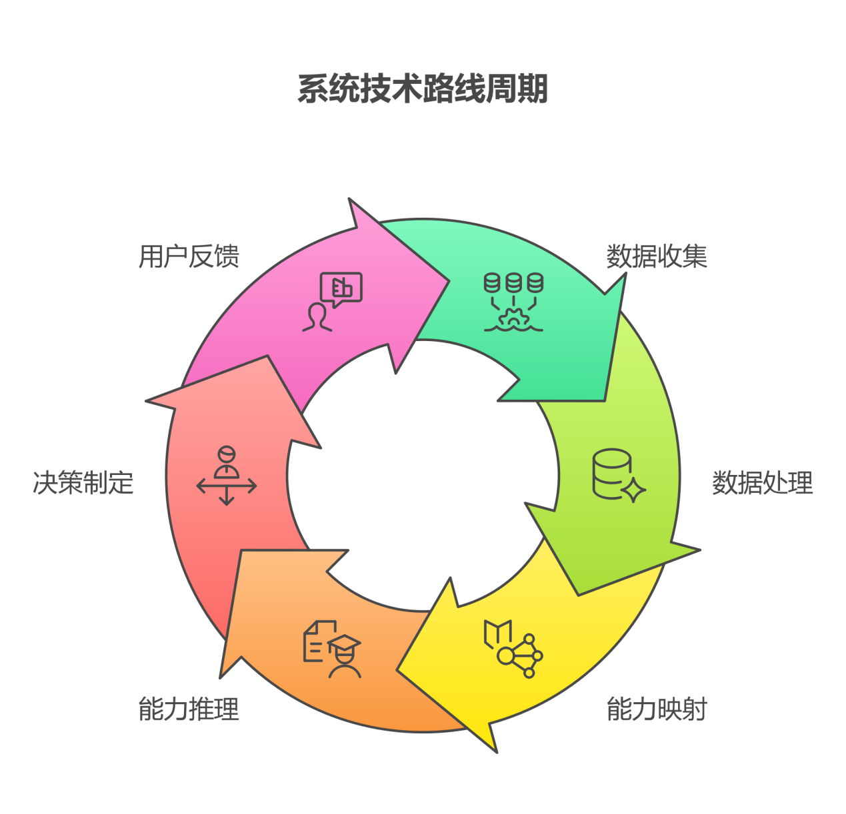
图 2-1 系统总体技术路线图

架构设计
系统整体采用前后端分离架构，后端以 Flask 为业务编排中心，前端以 Astro 与 Svelte 为交互和展示载体，MySQL 与 Neo4j 分别承担事务数据和图谱关系数据管理，大模型与 OCR 服务作为智能增强模块按需接入。该架构兼顾了教学项目和竞赛项目对开发效率、结构清晰度、演示稳定性和后续扩展性的要求。前端负责组织学生使用路径和结果可视化，后端负责业务流程控制、接口编排和策略执行，图数据库负责支撑岗位路径和关系查询，关系型数据库负责沉淀用户过程数据与业务快照，智能模块则在关键节点提供解析、精排和文本增强能力。整体架构既保持了系统边界清晰，又为后续缓存、异步任务和模型替换等扩展方向保留了空间。

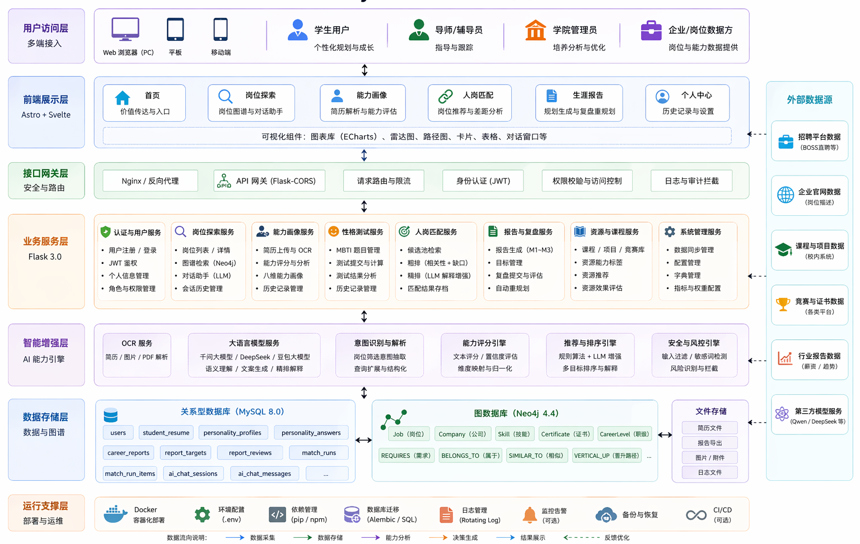
图 2-2 系统总体架构图

分层结构
为便于说明系统实现逻辑，平台可以抽象为展示交互层、业务编排层、智能增强层、数据存储层和运行支撑层五个层级。展示交互层负责页面组织、图表渲染和用户操作闭环；业务编排层负责认证、画像、岗位、匹配、报告等主流程控制；智能增强层负责 OCR、语义解析、精排解释和文本生成等能力；数据存储层负责 MySQL 事务数据、Neo4j 图谱数据及相关文件资源的统一沉淀；运行支撑层则承担配置管理、依赖管理、迁移脚本和环境启动等工程基础能力。五层之间通过清晰的接口和职责边界协同工作，确保系统既能支撑复杂业务流程，又具备较好的维护性和扩展性。

表2-1：项目分层结构表
层级 | 名称 | 关键内容 | 主要职责
1 | 展示交互层 | Astro 页面、Svelte 组件、图表组件、导航组件 | 承载页面交互、结果展示和用户流程组织
2 | 业务编排层 | Flask Blueprint、认证模块、画像模块、岗位模块、匹配模块、报告模块 | 处理业务流程、接口编排、参数校验和状态流转
3 | 智能增强层 | OCR 解析、能力评分、LLM 精排、报告生成、文本处理工具 | 提供非结构化解析、语义增强、解释补强和报告文案生成
4 | 数据存储层 | MySQL、Neo4j、文件存储 | 存储用户过程数据、岗位图谱关系和文件资源
5 | 运行支撑层 | 配置文件、依赖管理、迁移脚本、开发代理、启动入口 | 保障系统启动、配置管理、数据库演进与本地开发运行

技术架构选型
平台技术架构选型围绕当前项目的实现基础、业务特征和扩展需求展开，重点满足三类核心要求：一是前端需要支持多页面组织、组件化交互和分析结果可视化；二是后端需要同时承载业务编排、规则计算、数据聚合与模型调用；三是数据层和智能层既要支撑结构化业务数据管理，也要支撑岗位图谱查询、简历解析、能力评估和语义增强。基于此，项目采用“前后端分离 + 双数据库协同 + 多模型增强”的技术方案，整体强调可落地、可维护和可扩展。
从当前系统实现看，前端以 Astro、Svelte 和 TypeScript 构建页面与组件体系，适合承载画像展示、人岗匹配、生涯报告等分析型页面；后端以 Flask 和 Python 生态完成接口编排、策略执行和模型接入；数据层通过 MySQL 与 Neo4j 分别管理事务型业务数据和岗位图谱关系数据；智能服务侧则由千问、DeepSeek、百度 OCR 和豆包等能力共同支撑能力评分、候选精排、简历解析和文本增强任务。该技术组合与项目当前的功能边界、工程规模和演示需求保持较高一致性。
表2-2：项目核心技术栈表
技术类别 | 核心技术栈 | 主要作用
前端技术栈 | Astro 5.0、Svelte 5.0、TypeScript 5.0、Tailwind CSS 3.4、自定义 CSS、Vite、Material Symbols Icons | 承担页面路由组织、组件化交互、图表与图谱可视化展示、统一界面样式与前端构建发布
后端技术栈 | Flask 3.0、Flask-CORS、Python 3.12 | 负责业务模块编排、接口组织、跨域处理、规则计算、数据聚合与模型调用
数据存储技术栈 | MySQL 8.0、Neo4j 4.4 | MySQL 用于存储用户、简历、测试、匹配、报告和复盘等结构化业务数据，Neo4j 用于存储岗位、技能、地点和职业晋升关系等图谱数据
AI与智能服务栈 | 千问大模型、DeepSeek、百度 OCR、豆包大模型 | 百度 OCR 负责简历文本提取，千问用于能力评估，DeepSeek 用于候选岗位精排与解释生成，豆包用于文本增强、报告文案补强与交互说明生成

核心功能系统设计

设计目标与章节定位
本章围绕系统核心业务能力展开，重点说明平台如何从学生输入数据出发，逐步完成能力建模、岗位认知、匹配决策、路径规划和持续复盘，最终形成完整的职业发展支持闭环。
能力画像模块不仅用于生成分数和分析文本，还承担后续匹配和报告的输入基线；岗位探索模块不仅用于浏览岗位，还通过岗位助手与图谱关系增强用户对职业方向的理解；人岗匹配模块不仅输出岗位排序，还会将匹配结果沉淀为快照数据，供生涯报告直接导入；报告模块不仅用于结果展示，还通过阶段复盘和自动重规划推动下一轮建议生成。因此，只有把这些模块放在统一数据链和统一决策链中理解，才能准确把握平台的技术价值与系统价值。
从总体结构看，系统的核心功能遵循“输入构建—状态识别—目标认知—决策生成—执行反馈”的流程组织方式。学生首先通过认证进入系统，上传简历并生成画像，再结合性格测试补充个体特征；随后进入岗位探索与岗位助手模块识别目标方向，通过人岗匹配模块获得候选岗位与差距分析，并将匹配结果导入生涯报告模块生成发展计划；在执行一段时间后，学生通过复盘提交实际进展，系统再基于反馈数据进行调整建议和自动重规划。该链路使平台具备持续服务能力，而不是停留在一次性推荐层面。

认证与用户体系设计

模块设计动机
在职业规划与成长支持场景中，用户数据具有明显的连续性和私密性特征。学生在平台中的简历、能力画像、测试结果、匹配记录、生涯报告和复盘信息，均属于需要长期沉淀、反复调用和严格绑定用户身份的核心数据。如果缺乏稳定的认证体系，这些数据将无法形成可靠的成长轨迹，也无法支持报告回看、匹配历史复用和个性化持续服务。
传统教学类系统常将认证模块作为简单登录功能处理，仅解决“能否访问”问题，而忽略了其在数据归属、业务追踪和系统联动中的基础作用。本项目在设计上将认证模块视为全平台业务的统一入口，通过用户身份与所有过程数据建立强绑定关系，使后续画像、匹配、报告等模块都能够围绕同一用户连续展开，确保系统具备长期使用和结果追溯能力。

模块总体设计
认证与用户体系由后端认证服务与前端登录态管理共同构成。后端负责注册、登录、身份解析与受保护接口校验，前端负责本地令牌存储、登录状态读取、导航拦截和用户信息回显。系统采用基于 JWT 的认证机制，用户登录后获取令牌，后续请求通过 Authorization: Bearer <token> 访问需要权限校验的接口，后端通过统一身份解析函数提取当前用户信息，并将其用于画像、匹配、报告等业务数据的写入与查询。
数据库层面，users 表作为用户主档表，记录用户名、邮箱、密码哈希、创建时间和最后登录时间等基础字段，并为画像表、匹配表、报告表等提供统一的用户锚点。前端在顶层导航中根据登录状态动态切换“登录 / 退出 / 个人中心”等入口，形成较清晰的用户状态感知。通过这种方式，认证模块不仅完成了访问控制，也实现了用户全过程数据的统一归属管理。

核心功能设计

注册与登录功能
系统提供注册、登录和当前用户信息获取等基础接口，满足用户从首次进入平台到持续使用平台的基本身份管理需求。注册阶段完成用户唯一性校验和密码哈希存储，登录阶段完成凭证核验和令牌签发，并记录基础登录信息，为后续接口访问提供身份依据。

基于 JWT 的身份解析功能
系统在需要权限保护的接口中统一解析 Bearer Token，提取用户身份后继续执行业务逻辑。该机制已覆盖能力画像、匹配记录、生涯报告等关键模块，保证所有核心数据都以用户为中心进行绑定和查询，避免出现结果无归属、历史不可回放的问题。

前端登录态维护功能
前端通过本地存储与工具函数维护令牌和用户基础信息，并在导航层和页面访问层进行状态判断。当用户未登录时，仅允许访问公共入口；当用户尝试进入画像、匹配、报告等受保护页面时，系统会根据状态决定是否跳转至登录流程，确保核心数据链路在受控条件下运行。

用户中心与历史结果承接功能
用户体系不仅提供认证入口，也承接后续所有个人数据回看需求，包括历史简历画像、匹配记录、报告结果和个人信息展示。该机制使用户系统不只是单一登录模块，而是整个平台中所有个体化服务的统一归属基础。

鉴权边界与后续扩展能力
当前认证逻辑已满足竞赛演示和小规模使用需求，后续可在此基础上进一步增强角色区分与接口收敛策略，例如减少路径参数形式的 user_id 传递，更多采用 JWT 强绑定方式统一接口语义，从而进一步提升系统安全性和接口一致性。
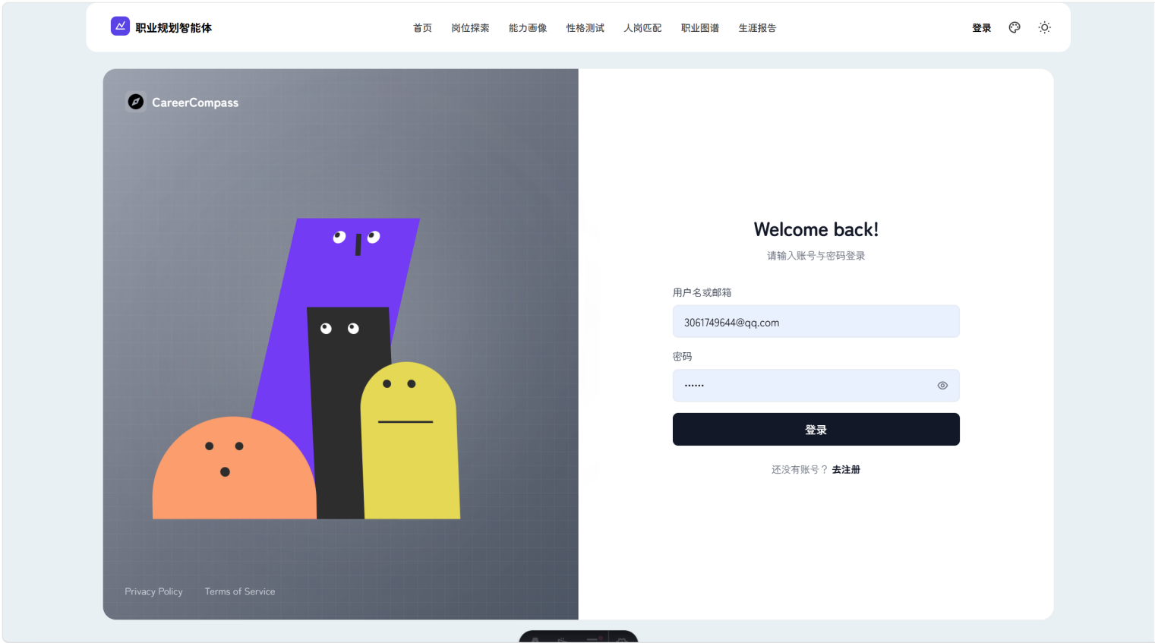
图 3-1 平台注册界面

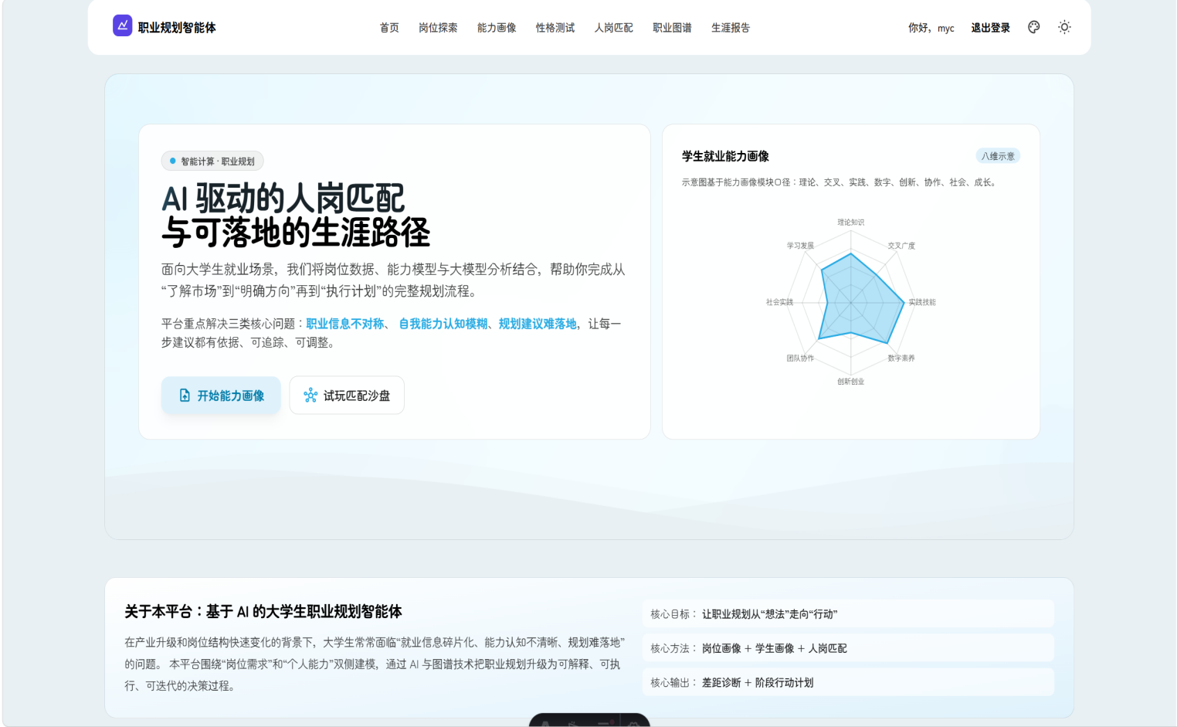
图3-2平台首页界面（部分）

岗位探索与岗位助手模块设计

模块设计动机
在大学生职业规划过程中，学生面临的首要问题往往不是如何制定计划，而是如何建立对岗位的真实认知。招聘平台中的岗位信息虽然数量庞大，但通常以文本描述为主，结构化程度不足，且缺乏统一的能力表达框架，学生很难从中提炼出岗位之间的区别、技能要求的层次以及职业发展路径的差异。传统的岗位浏览方式主要依赖关键词筛选和岗位列表阅读，难以支撑学生进行系统性的职业认知和目标比较。
针对这一问题，本项目设计岗位探索与岗位助手模块，将静态岗位信息组织为可检索、可解释、可对话的岗位认知系统。模块一方面依托 Neo4j 中的岗位图谱和结构化岗位属性，实现岗位列表、岗位详情和路径关系展示；另一方面引入岗位助手能力，使用户可以通过自然语言表达筛选意图，由系统自动解析条件并返回岗位结果摘要。通过这种方式，岗位探索从简单浏览升级为面向职业认知的交互式分析过程。

模块总体设计
岗位探索模块由岗位列表服务、岗位详情服务、岗位助手服务和前端探索页面共同构成。岗位数据主要由图数据库提供支撑，后端通过统一查询接口将岗位节点及其核心属性序列化为前端可直接消费的数据结构，前端再以岗位卡片、详情抽屉、能力维度展示等方式组织页面交互。
在此基础上，模块引入岗位助手能力。用户可直接输入自然语言筛选条件，例如地区、薪资区间、岗位关键词或岗位偏好，系统先调用大模型完成意图解析，再将结果转化为图谱查询条件或规则过滤条件，返回符合要求的岗位集合。整个对话过程会写入会话与消息表，支持后续历史回放与持续决策。这样，岗位探索模块不仅解决“如何看岗位”的问题，也解决“如何理解岗位”和“如何更自然地筛选岗位”的问题。

核心功能设计

岗位列表检索与详情展示功能
系统通过岗位列表接口提供岗位集合查询，并通过岗位详情接口提供单个岗位的完整信息读取。输出内容不仅包括岗位名称、公司、地点、薪资和岗位描述，还包括能力维度分值、经验要求等结构化字段，使学生能够对岗位形成更细粒度认知。

岗位卡片与抽屉式交互展示功能
前端采用岗位卡片和详情抽屉相结合的交互模式，列表层用于快速浏览和比较，详情层用于深入查看岗位属性、能力要求和关联信息。这样的页面结构有助于降低岗位信息阅读成本，并支持学生逐步建立岗位认知。

岗位助手语义筛选功能
岗位助手支持自然语言输入，系统首先通过大模型识别用户意图和筛选条件，再结合规则解析完成地点、薪资、关键词等条件归一化，最后构造查询请求返回结果。该机制使岗位筛选不再依赖用户熟悉复杂筛选条件，而能够通过自然表达完成岗位探索。

对话兜底与规则增强功能
考虑到模型在真实调用中可能出现输出不稳定、条件解析不完整或语义偏差等情况，系统在岗位助手链路中设计了 fallback 规则解析、工资归一、关键词补全和结果合并等兜底逻辑，保证模型不可用时系统仍能提供基础可用结果，从而提升整体工程稳定性。

会话沉淀与历史回放功能
岗位助手的会话信息并非临时存在，而是会写入 ai_chat_sessions 和 ai_chat_messages 表。这样，用户后续能够查看历史筛选记录和对话内容，系统未来也可以在此基础上进行用户岗位偏好学习和持续推荐优化。

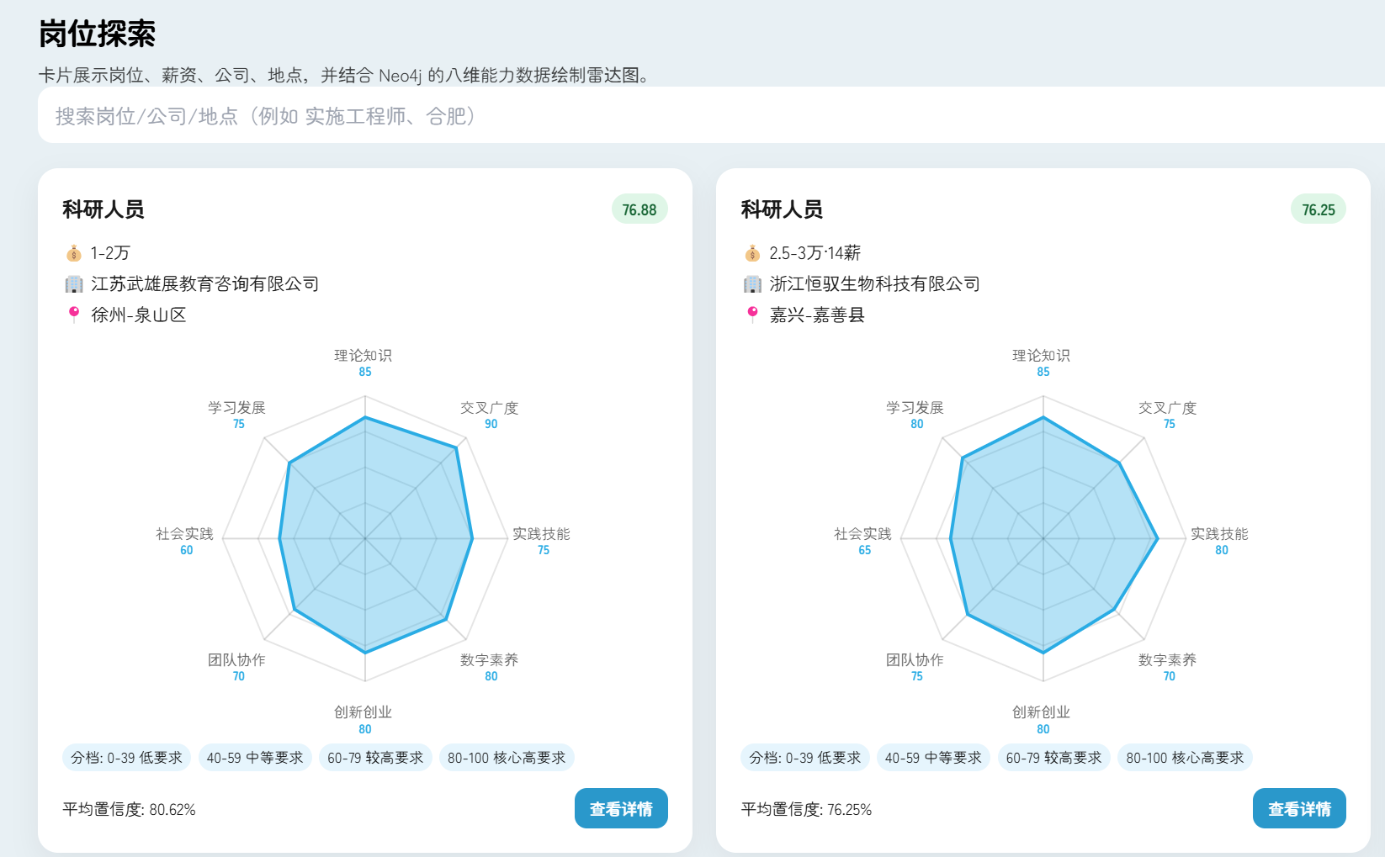
图 3-3 岗位探索界面（部分）

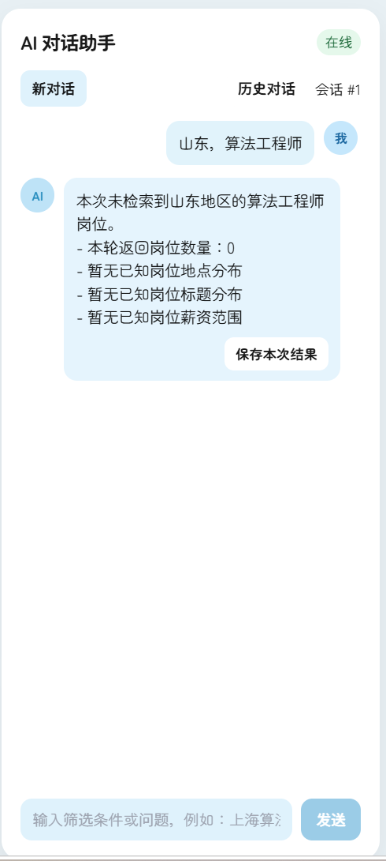
图 3-4 岗位助手对话界面

能力画像系统设计

模块设计动机
在个性化职业规划场景中，学生首先需要回答的问题不是选择哪个岗位，而是清晰认识自身当前具备什么能力、在哪些维度存在短板、哪些经历构成了当前的能力基础。传统职业规划和就业指导往往依赖成绩、主观描述或简单问卷来刻画学生能力，这种方式难以反映学生能力结构的完整性，也难以将课程、项目、实践经历有效转化为可分析对象。
针对这一问题，本项目设计能力画像系统，将学生上传的简历、教育背景、项目经历和实践信息通过 OCR 和能力评分逻辑转化为八维能力结果，并进一步生成完整度、竞争力和解释型分析文本。该模块的价值不仅在于输出画像结果，更在于为匹配系统和报告系统提供统一的输入基线，使后续所有决策都建立在同一组结构化能力数据之上。

模块总体设计
能力画像模块以前端上传页面和后端画像服务共同构成。用户在页面中输入姓名、专业并上传简历文件，系统根据文件类型分别进入图片 OCR 或 PDF 转图再 OCR 的处理流程，提取文本后调用能力评分与解释逻辑，输出八维画像结果与分析说明。结果在前端通过雷达图、分析卡片和文字建议同步呈现，并在数据库中沉淀为历史画像记录，供后续匹配和报告模块复用。
当前画像维度围绕专业理论知识、交叉学科广度、专业实践技能、数字素养技能、创新创业能力、团队协作能力、社会实践网络和学习与发展潜力展开。每个维度除能力分数外，还可以携带置信度信息，使系统在后续分析中能够区分“高分且证据充分”和“高分但信息不足”等不同状态，从而提升结果表达的细腻度与可靠性。
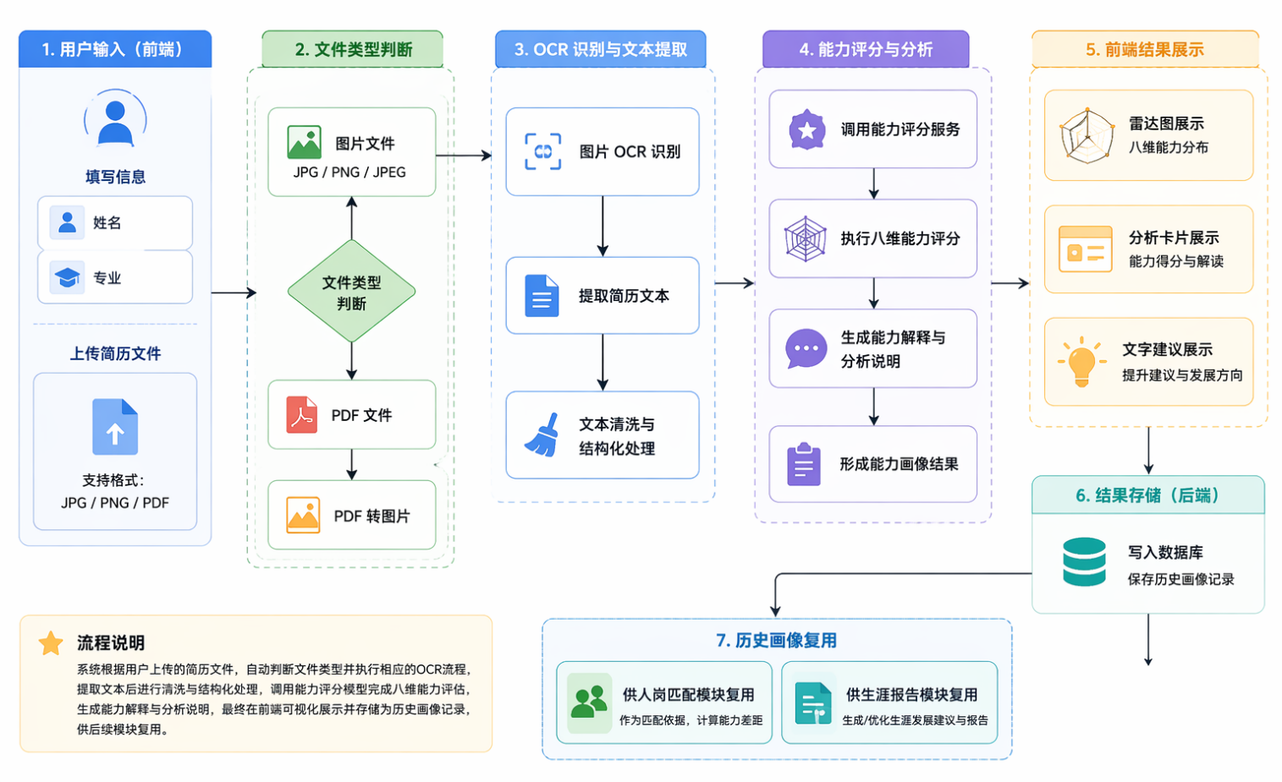
图 3-5 能力画像生成流程图

核心功能设计

简历上传与文本提取功能
系统支持图片和 PDF 简历上传，并根据文件类型进入不同解析流程。图片直接进行 OCR，PDF 则先完成页面转换再做 OCR 识别，以保证文本提取质量和格式兼容性。这一功能为后续画像生成提供原始输入，是整条画像链路的起点。

八维能力评分功能
文本提取完成后，系统调用能力评分逻辑，对学生在八个维度上的能力进行量化评估，并输出对应置信度。相比单一分数输出，该设计能够更好地表达模型对不同维度判断的证据充分程度，为匹配排序和差距分析提供更稳健的输入。

画像解释与建议生成功能
系统不仅返回能力分值，还会根据结果生成解释性文本，包括维度分析、完整度说明、竞争力判断和短中期建议。这样，能力画像既具备结构化数据形态，又具备对学生友好的结果表达能力，避免仅给出数字而缺乏指导意义。

历史画像沉淀与复用功能
画像结果会写入 student_resume 表并形成历史记录，后续用户可通过画像列表接口回看既有结果。匹配模块和报告模块也会基于这些历史画像对象读取能力基线，从而实现“一次生成、多模块复用”的数据复用机制。

前端可视化展示功能
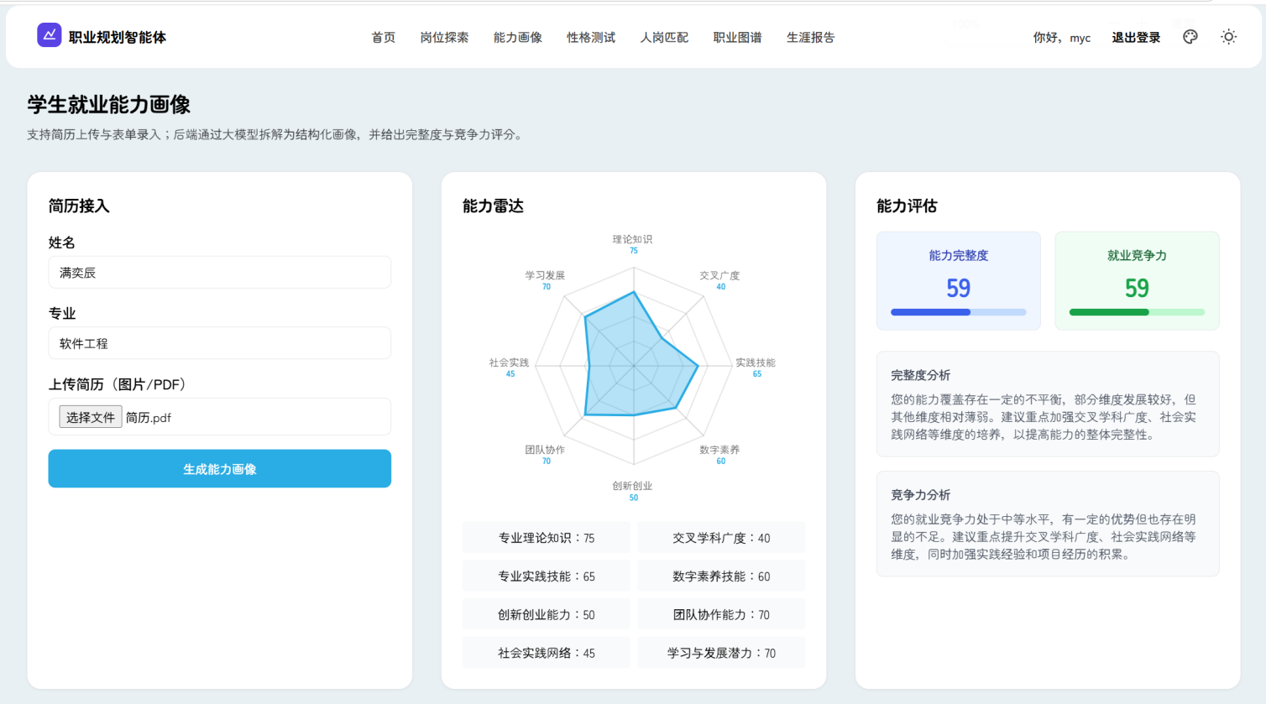
前端以雷达图和分析面板双重方式展示画像结果。雷达图帮助用户快速把握能力结构，分析面板进一步给出维度解释和改进建议。这种“图形 + 文本”的组合形式有助于提升学生对结果的理解程度，也更适合作为导师辅导时的可视化材料。
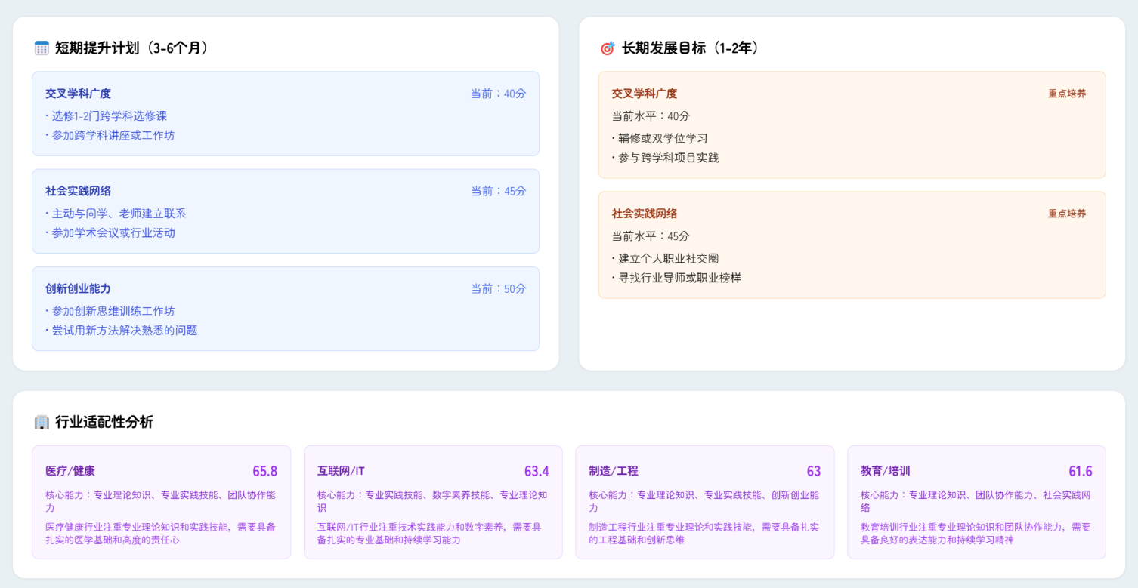
图 3-6 能力画像界面（部分）

性格测试系统设计

模块设计动机
能力画像主要回答学生当前具备什么能力，但职业选择和发展策略并不仅由能力决定，还受到个体偏好、协作方式、决策风格和工作习惯的影响。因此，在职业规划场景中，有必要引入性格与偏好维度作为能力画像的补充信息，以增强系统对个体差异的刻画能力。传统职业咨询中，这类信息通常通过 MBTI 等测评工具辅助获取，而数字化平台若缺少这一环节，往往会在岗位推荐和成长建议中忽略学生的行为风格特征。
基于此，本项目设计性格测试系统，以 MBTI 题库为核心实现测试、计算和结果展示流程。模块定位不是替代能力画像，而是在系统中增加一层偏好维度，使学生对自我认知更加完整，也为后续岗位偏好分析和报告解释提供额外依据。

模块总体设计
性格测试模块由题目服务、答题提交流程、结果计算逻辑和结果展示页面组成。后端负责题目数据管理、作答结果接收和 MBTI 类型计算，前端负责题目渲染、过程状态维护和结果展示。数据库中通过题目表、答案表和结果表保存测试过程数据，使测试不仅能即时返回结果，也能形成后续可回看的个体档案。
在系统协同关系上，性格测试结果当前主要服务于用户自我认知和报告解释补充，是能力画像之外的辅助输入。其技术实现相对清晰独立，但在系统整体中起到连接个体偏好与职业建议的补充作用。

核心功能设计

题目获取与问卷渲染功能
系统通过题目接口向前端提供标准化 MBTI 测试题，前端负责按顺序组织题目展示并记录用户作答状态。这样可以保证问卷结构清晰，便于后续增补题库或替换题型。

答案提交与结果计算功能
用户完成答题后，系统根据题目所属维度和用户选择计算 MBTI 类型结果，并生成对应的人格标签。该过程以程序化逻辑完成，保证结果计算清晰且可复核。

测试历史沉淀功能
测试过程与结果会写入相关数据表，形成可查询历史记录。这样，性格测试不仅是即时工具，也能够成为学生成长画像中的长期辅助信息。

结果展示与认知补充功能
前端将测试结果以类型名称、人格特征和说明文本方式展示，帮助学生理解自身偏好与行为倾向。该功能能够增强学生的自我认知，也为导师在后续指导中提供补充视角。

后续融合扩展能力
当前模块与匹配和报告的直接耦合程度仍可继续增强，后续可将 MBTI 特征映射到岗位偏好权重或发展策略风格参数中，使能力匹配与人格偏好形成组合判断，提高系统个体化表达能力。
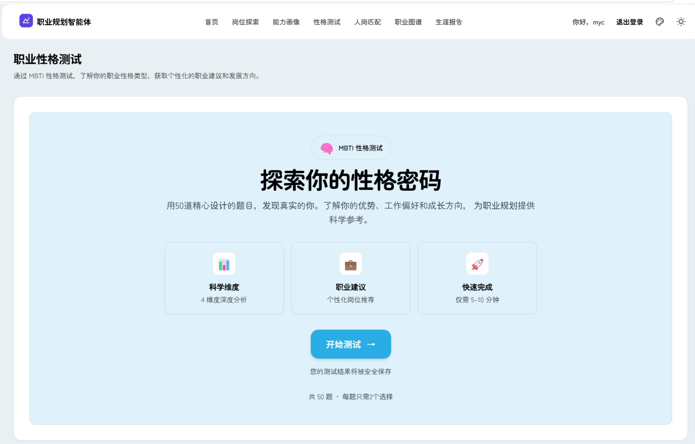
图 3-7 性格测试界面（部分）

人岗匹配系统设计

模块设计动机
学生完成能力画像之后，下一步最关键的问题是如何将当前能力状态与具体岗位要求进行对齐，并在大量岗位中快速识别出最适合当前阶段、最具成长价值或最值得冲刺的目标方向。传统推荐方式往往要么只做关键词筛选，要么直接依赖黑盒模型进行端到端排序，前者缺乏智能性，后者缺乏透明性。在职业规划场景中，学生不仅需要知道推荐了哪些岗位，更需要理解推荐依据、能力差距和后续提升方向。
针对这一问题，本项目设计人岗匹配系统，通过规则粗排与模型精排相结合的方式，将学生画像与岗位画像在统一维度上完成对齐分析，既输出候选岗位排序，也输出差距解释、优势说明和风险提示，并将匹配结果保存为可复用快照，供后续报告模块直接导入。

模块总体设计
人岗匹配模块由粗排算法、精排增强、结果展示和历史记录四个部分组成。粗排阶段以学生画像和岗位需求向量为输入，先进行能力结构与缺口程度的程序化计算，筛出候选岗位集合；精排阶段在粗排结果基础上调用大模型完成语义层面的细化解释和 Top5 推荐；结果最终返回前端，并写入匹配运行表和匹配明细表，形成后续可回查的业务快照。
系统支持 fit 与 stretch 两种模式。fit 模式强调当前适配度和稳妥进入，适合学生寻找较高成功率的目标岗位；stretch 模式强调成长空间和冲刺价值，适合学生寻找高潜力方向。这样的模式设计使平台不只提供单一推荐，而能够表达不同阶段的策略差异。
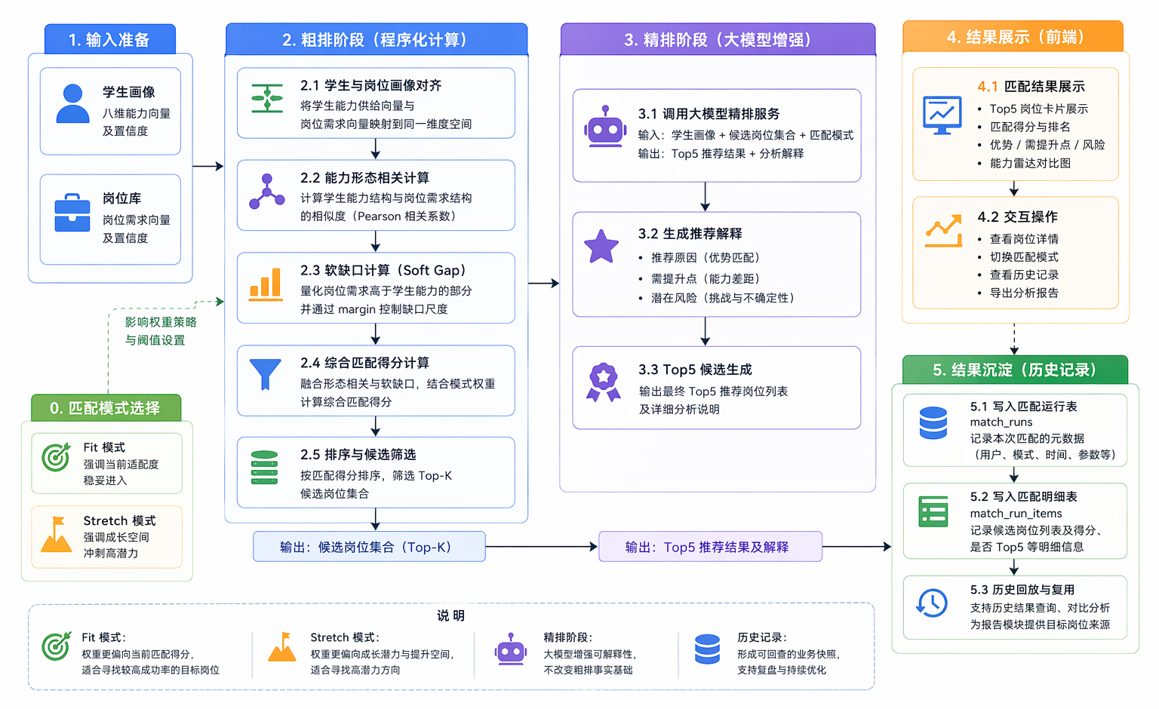
图 3-8 人岗匹配算法流程图

核心功能设计

学生画像与岗位画像对齐功能
系统首先读取指定学生画像，再从岗位池中检索候选岗位，将学生能力供给向量与岗位能力需求向量映射到同一维度空间中，形成可直接比较的输入对象。这一过程保证后续排序建立在统一评价标准之上。

粗排计算功能
粗排阶段采用形态相关与软缺口协同计算机制。其中，能力形态相关用于衡量学生能力结构与岗位需求结构是否相似，软缺口机制用于量化岗位需求高于学生能力的部分，并通过 margin 控制避免系统推荐过于保守。该设计在保证推荐合理性的同时，也提升了系统结果的可解释性。

精排增强功能
当用户开启精排时，系统会将粗排候选集合交由大模型做进一步语义分析，输出 Top5 岗位及其推荐原因、需提升点和潜在风险。精排结果并不替代粗排事实，而是在其基础上增强可读性和说服力，使学生能够更清楚地理解排序结果。

结果沉淀与历史回放功能
匹配完成后，系统会将本次运行写入 match_runs 与 match_run_items 表，形成结构化快照。这使匹配结果成为可积累资产，而不是一次性临时结果。后续用户可以比较不同时间点的匹配变化，报告模块也可以直接导入既有结果作为目标岗位来源。

多策略匹配模式功能
系统通过 fit 与 stretch 两种模式支持不同决策偏好。该机制让学生可以根据自身状态选择偏稳妥或偏成长导向的推荐逻辑，也有助于平台更贴近真实职业决策场景。
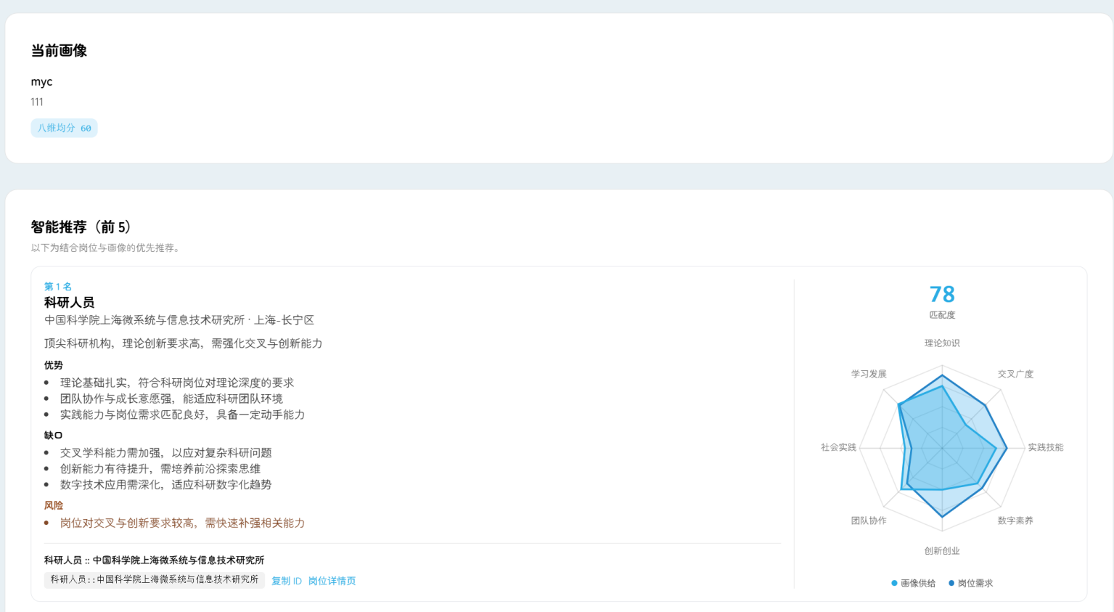
图 3-9 人岗匹配界面（部分）

职业发展知识图谱生成模块设计

模块设计动机
在当前招聘数据分析与职业发展研究场景中，岗位信息通常以非结构化或半结构化形式存在于招聘平台（如 Excel、网页抓取数据）中。这类数据虽然信息丰富，但缺乏统一的数据模型与关系表达，难以支持进一步的分析与应用，例如职业路径规划、技能演化分析以及公司内部晋升逻辑挖掘。
传统的数据处理方法多依赖规则或人工标注，存在成本高、扩展性差的问题，尤其是在技能抽取、岗位要求理解等语义层面任务中效果有限。同时，不同岗位之间的层级关系（如晋升路径）通常隐含在描述中，难以通过简单规则直接构建。
针对上述问题，本项目设计并实现职业发展知识图谱生成模块（generate_graph），通过引入大语言模型（LLM）对招聘数据进行语义理解与结构化抽取，将原始岗位数据转化为包含 Job、Company、Skill、Certificate、CareerLevel 等多类型节点及其关系的图结构数据。同时，进一步利用 LLM 对同一公司内部岗位进行整体分析，推断岗位之间的晋升关系（VERTICAL_UP），从而构建具备层级语义的职业发展路径网络。
该模块不仅提升了数据结构化程度，还使隐含的职业发展规律得以显式表达，为后续的路径推荐、职业分析与决策支持提供了坚实的数据基础。

模块总体设计
职业发展知识图谱生成模块主要由两个核心子流程构成：岗位信息抽取与图谱构建流程，以及晋升路径推断流程。
首先，在数据抽取阶段，系统从 Excel 招聘数据中读取岗位信息，并按照设定的批次大小将数据分批输入至大语言模型（如 Qwen3.5-9B、Ollama 或 Gemini 接口）。模型根据预定义的 Prompt，对岗位描述进行语义解析，抽取包括技能（Skill）、证书（Certificate）、经验要求、软技能等结构化字段，并以标准 JSON 格式返回结果。系统对返回结果进行解析与容错处理后，将其映射为图数据库中的节点与关系。
在图谱构建阶段，系统以岗位（Job）为核心节点，使用 job_key（title::company） 作为唯一标识，通过 Neo4j 的 MERGE 机制避免重复写入。同时构建岗位与公司（BELONGS_TO）、技能（REQUIRES）、证书等多种关系，并基于岗位出现频率识别通用岗位模板（is_core_template），从而形成结构清晰、语义丰富的职业知识图谱。
在此基础上，模块进一步执行晋升路径推断流程。系统以公司为单位聚合同一公司的所有岗位数据，并将岗位列表整体输入大语言模型进行分析。模型根据岗位名称、经验要求等信息推断岗位之间的晋升关系，并返回带有置信度的边集合。系统结合预定义规则（如 career_score 单调递增约束、置信度阈值过滤、去重与防自环机制）对模型输出进行校验，最终将符合条件的晋升关系以 VERTICAL_UP 边的形式写入 Neo4j，并标注来源（source）。
通过上述两阶段流程，模块实现了从原始招聘数据到结构化知识图谱，再到职业发展路径建模的完整闭环。

核心功能设计

岗位数据批处理与语义抽取功能
模块支持将大规模招聘数据按批次输入大语言模型进行处理，有效降低单次请求开销并提升整体吞吐效率。通过精心设计的 Prompt，模型需返回严格结构化的 JSON 数据，系统内置多轮重试与宽松解析机制，以应对模型输出不稳定问题，从而保证数据抽取的鲁棒性。

图数据库建模与写入功能
系统基于 Neo4j 构建职业知识图谱，将抽取结果映射为多类型节点（Job、Company、Skill 等）及其关系。通过 MERGE 操作确保数据幂等性，并维护岗位唯一标识。同时支持批量写入与关系构建，保证在大规模数据场景下的写入效率与一致性。

公司级岗位聚合与晋升路径推断功能
模块按公司维度聚合岗位数据，并利用大语言模型进行整体推理，挖掘岗位之间的潜在晋升关系。通过引入 career_score 机制对岗位进行排序约束，仅保留符合“由低到高”发展逻辑的边，从而提升结果的合理性。

结果校验与安全控制机制
针对大模型可能产生的幻觉问题，模块设计了多重校验策略，包括置信度阈值过滤、方向一致性检查、去重处理及自环剔除。同时提供 --dry-run、备份 JSON 输出等功能，支持在写入数据库前进行人工审核，降低错误数据对图谱的影响。

多模型适配与扩展能力
模块支持多种大语言模型接入方式，包括本地部署（Ollama）与云端接口（OpenAI 兼容、Gemini），并通过统一接口进行调用，具备良好的扩展性与可替换性，便于在不同环境下部署与优化。
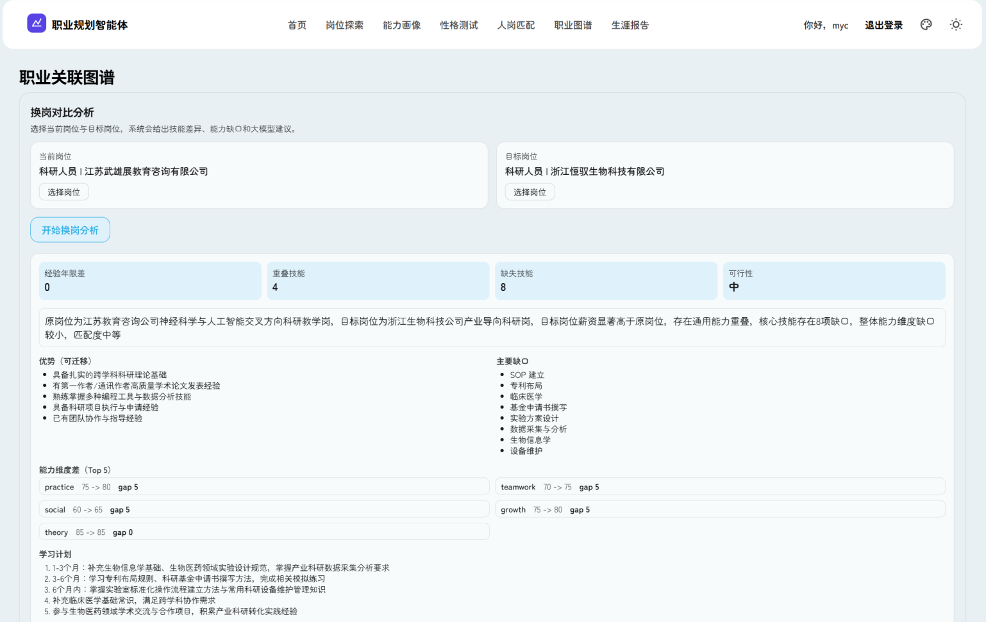
图 3-10 职业图谱界面（部分）

生涯报告与复盘重规划系统设计

模块设计动机
在职业规划场景中，岗位推荐并不等同于真正的成长方案。学生即使获得了合适的岗位候选列表，仍然需要进一步回答三个关键问题：目标岗位如何确定、阶段行动如何安排、执行结果如何评估并调整。传统规划系统往往只给出单次推荐结果，缺乏将建议组织为可执行路径并随时间持续修正的机制，因而难以真正服务长期发展过程。
针对这一问题，本项目设计生涯报告与复盘重规划系统，将能力画像、目标岗位、差距分析和行动方案整合为结构化报告对象，并在执行过程中通过周期复盘不断更新建议。该模块使系统从“推荐一个岗位”升级为“持续管理一条发展路径”，也是平台形成闭环服务能力的关键所在。

模块总体设计
生涯报告模块由目标输入、报告生成、阶段展示、复盘评估和自动重规划五部分组成。目标输入阶段支持从匹配结果导入推荐岗位，也支持手动搜索和补充目标岗位；报告生成阶段则基于学生能力基线、目标岗位洞察和维度差距生成发展主线、阶段任务和评估指标；前端通过发展线和阶段节点对报告进行可视化展示；在执行一段时间后，用户可提交文本或数值形式的复盘数据，系统依据指标完成情况进行判定，并在必要时生成新的调整建议。
从数据结构上看，报告对象包含学生基线、目标岗位、发展计划、阶段节点、评估指标、复盘历史和调整动作等多个子结构。数据库层面通过报告主表、目标岗位表和复盘记录表分别承载这些信息，使报告既可以作为完整对象查询，也便于后续分层更新和历史追溯。

核心功能设计

目标岗位导入与标准化功能
系统支持从匹配结果中直接导入岗位，也支持手动补充和编辑目标岗位。导入后，系统会将目标岗位标准化处理，并与学生画像形成差距特征对象，为后续报告生成提供可计算基础。

发展路径与成长计划生成功能
系统根据学生能力基线和目标岗位要求生成短中期发展计划，包括焦点能力维度、时间区间、学习任务、实践动作和关键里程碑。前端将这些结果组织为可视化发展线，使学生能够直观看到不同阶段的目标与推进路径。

报告持久化与历史回看功能
生成后的报告会保存到 career_reports 表，并通过目标岗位表和复盘表维护其子结构关系。这样，用户后续不仅可以查看当前报告，还可以回顾历史版本和不同阶段的执行结果，保证报告具备长期追踪价值。

复盘评估与指标判定功能
用户可在执行阶段结束后提交复盘信息，系统会根据报告中预设指标提取关键维度，计算通过率、识别失败项，并给出当前阶段完成情况。这一机制使报告具备评估能力，而不只是建议展示能力。

自动重规划功能
当系统识别到阶段指标未达标或路径偏移时，会触发调整逻辑，生成新的行动建议或时间线节点，并将调整结果写入报告和复盘历史。由此，生涯报告从静态对象转化为可持续演进的成长档案。
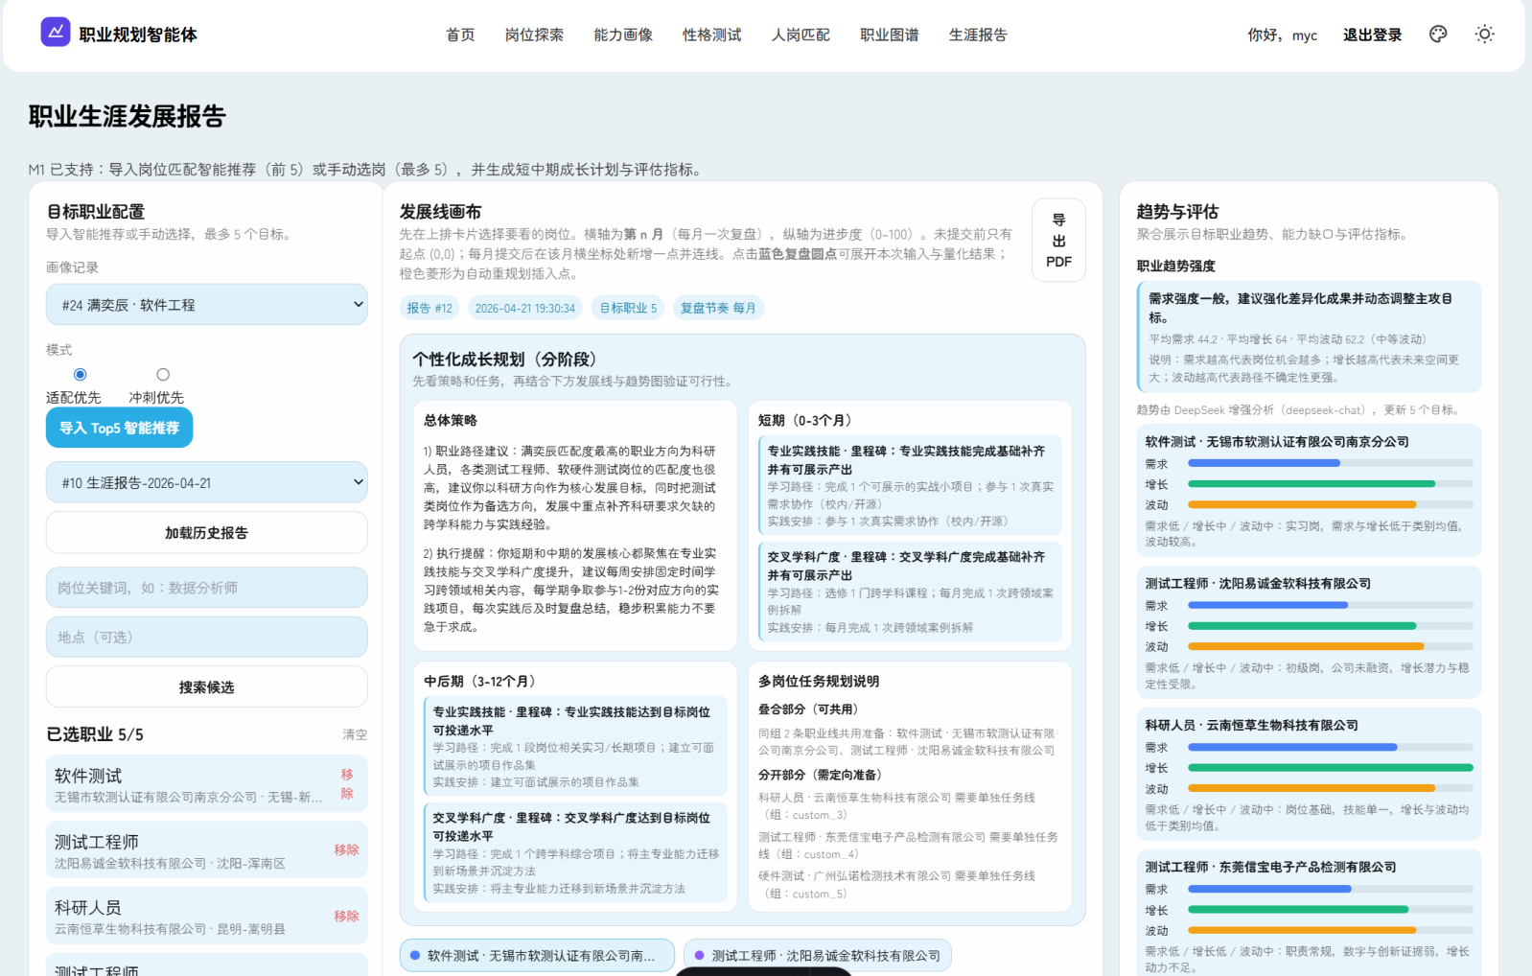
图 3-11 生涯报告界面（部分）

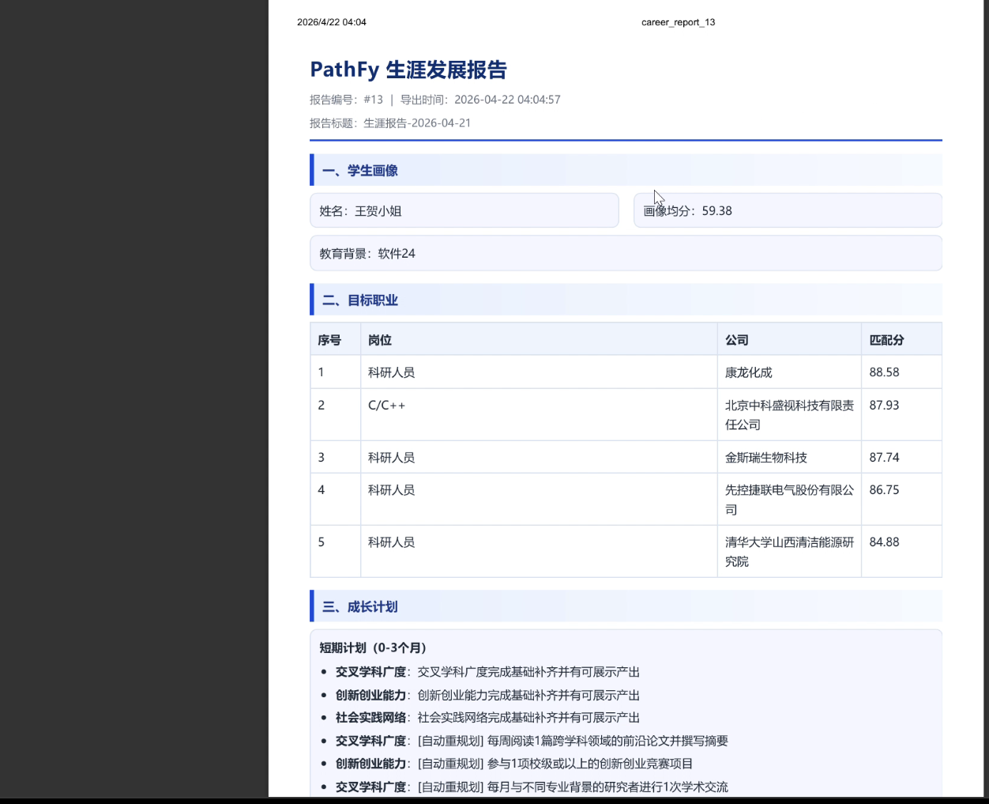
图 3-12 生涯报告导出（部分）

前端交互体系与页面组织设计

模块设计动机
职业规划系统通常具有任务复杂、信息密度高、状态切换多等特点，如果前端页面组织不当，用户很容易在多个步骤中迷失，导致画像、匹配和报告等核心能力难以真正发挥作用。因此，前端交互体系不仅要完成页面展示，还需要承担流程引导、认知减负和结果分层表达等任务，使用户能够在多个页面中逐步完成高复杂度决策过程。

模块总体设计
前端以 Astro 文件路由组织页面，以 Svelte 组件承载核心业务交互。整体采用“轻页面壳 + 重业务组件”的方式：页面文件负责标题、说明和布局，复杂状态、接口调用与渲染逻辑主要由业务组件承载。导航层围绕业务任务组织入口，包括首页、岗位探索、能力画像、性格测试、人岗匹配、生涯报告和个人中心，使用户从系统顶层即可理解平台功能边界和使用路径。
在体验策略上，系统采用逐层深入的交互方式。首页负责价值传达和入口组织，岗位页负责信息探索，画像页负责输入构建，匹配页负责决策支持，报告页负责行动落地与复盘反馈。用户不会在单一页面被迫完成全部任务，而是在多个页面中逐步推进决策流程，这种结构更符合认知负荷控制原则。

核心功能设计

导航与任务入口组织功能
系统通过统一导航组件组织平台入口，用户能够快速进入与当前任务相关的核心页面。导航项采用任务语义命名，而非技术语义命名，有利于降低使用理解成本。

页面与组件解耦功能
页面文件主要负责布局和文案，复杂交互逻辑集中在业务组件中处理。这种组织方式使页面结构更清晰，也便于针对画像、匹配和报告等重点模块进行局部优化与拆分。

分层展示与信息减负功能
页面通常采用“摘要在前、依据在中、细节在后”的组织方式，使用户既可以快速获得核心结论，也可以按需深入查看排序依据、能力差距和复盘历史等内容，提升系统的可理解性和可信度。

强交互模块承载功能
画像雷达图、岗位详情抽屉、匹配结果卡片、报告发展线和复盘输入面板等高交互模块均由 Svelte 组件承载，前端可以在同一页面中实现较流畅的状态切换和结果更新，提高整体体验连贯性。

持续迭代与组件拆分能力
当前前端结构已适合竞赛与课程项目阶段使用，后续可在不改变页面入口逻辑的前提下，继续对超长组件进行拆分、抽象共享图表组件和统一错误提示风格，从而逐步提升前端维护性和工程质量。

数据库与数据治理设计

模块设计动机
职业规划平台的核心价值不仅来自即时分析结果，更来自持续沉淀的成长数据。如果平台无法保存用户画像、匹配历史、目标岗位、复盘记录和会话轨迹，那么系统就只能停留在一次性推荐工具层面，难以形成长期服务能力。因此，数据库设计必须围绕“用户—画像—会话—匹配—报告”主线构建，保证每一次用户交互都能形成可追溯、可复用的数据资产。
此外，平台同时存在结构化业务数据和强关系图谱数据两类需求，单一数据库难以同时高效承载事务型记录和职业路径网络表达。因此，本项目采用关系型数据库与图数据库协同的方式进行数据治理，分别服务于业务稳定性和语义关系表达。

模块总体设计
关系型数据库层以 MySQL 为核心，承载用户信息、简历画像、会话记录、性格测试结果、匹配运行快照、生涯报告及复盘记录等结构化业务数据。图数据库层以 Neo4j 为核心，承载岗位节点、技能节点、地点节点及职业晋升关系等强关系数据。两者在功能上分工明确：MySQL 负责保证事务一致性和历史追踪，Neo4j 负责支撑岗位图谱查询和职业发展路径分析。
从数据链路看，平台中的关键业务对象均以用户为统一锚点，向外扩展到画像、会话、匹配和报告等过程数据，再与岗位图谱和职业路径形成间接联动。这样的结构使系统既能够回看单个用户的成长轨迹，也能够分析岗位网络和路径关系。

核心功能设计

用户—画像—匹配—报告主链数据组织功能
数据库设计围绕用户主表展开，将简历画像、匹配运行、生涯报告和复盘记录等对象全部绑定到用户维度，保证平台中的每一次分析和决策结果都具有清晰归属。

快照化历史沉淀功能
匹配结果通过主表和明细表保存，报告通过主表、目标表和复盘表保存，会话通过会话表和消息表保存。这样的快照设计使平台能够回放历史状态，支撑成长追踪和阶段比较。

岗位图谱关系表达功能
岗位、技能、地点和晋升路径等强关系数据写入 Neo4j，以支持职业路径查询、岗位关系检索和图谱分析。图数据库与关系数据库分工协作，避免了复杂关系被强行压缩为普通表结构。

索引与查询优化功能
当前表结构已经围绕用户、时间、岗位等高频查询维度建立基础索引，确保画像列表、匹配历史、报告记录和岗位查询等主要业务链路具备较好的检索性能。

治理与规范扩展能力
在现有结构基础上，后续可继续加强字段命名统一、接口响应格式统一和迁移版本管理，以减少跨模块协作中的语义分叉和环境差异，进一步提升系统工程规范性。
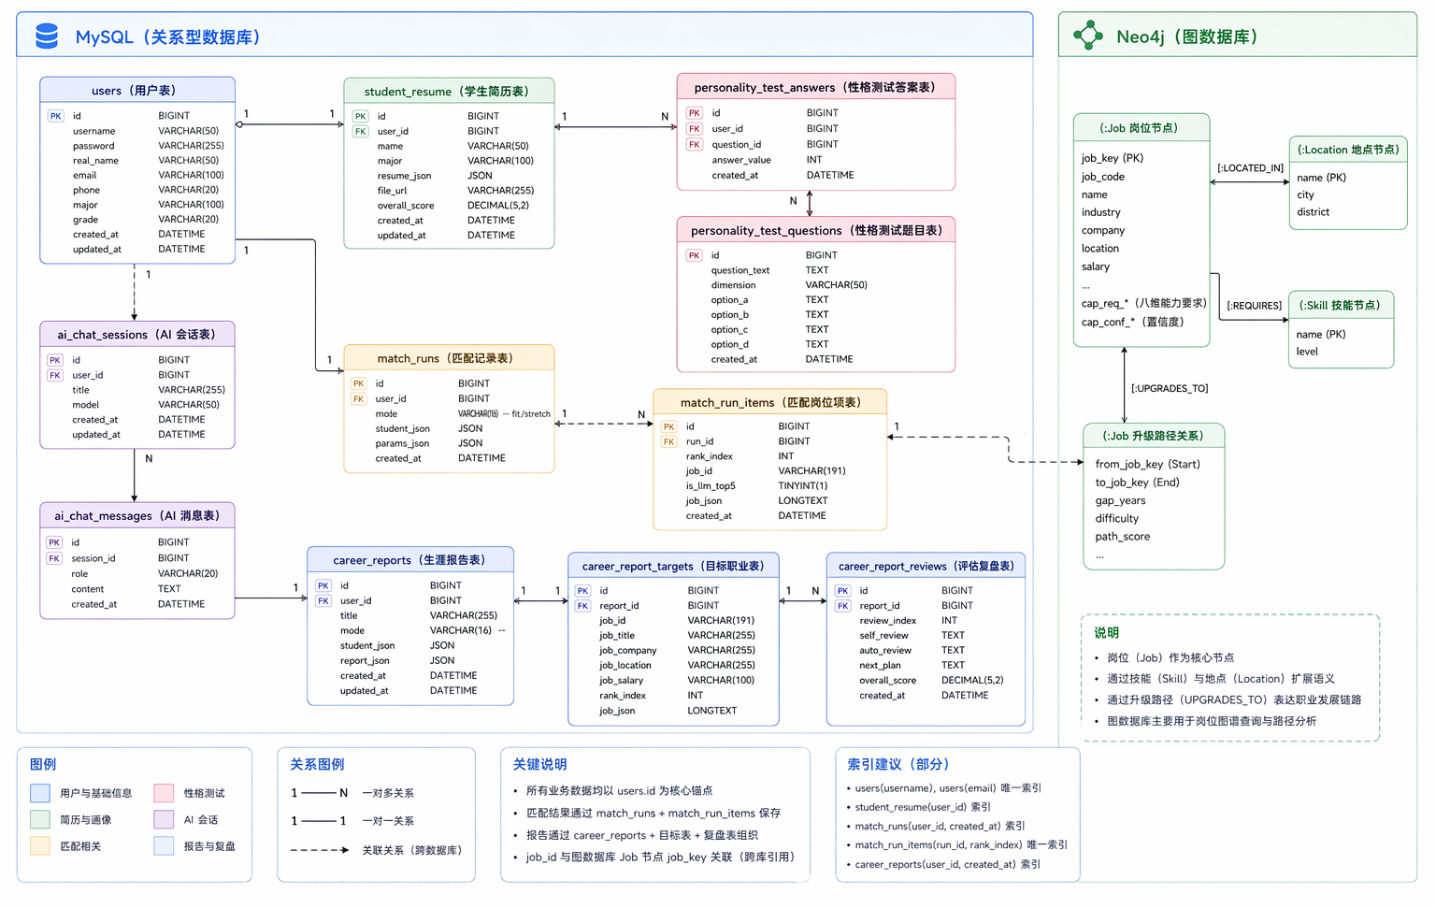
图 3-13 数据模型 ER 图

安全与部署运行设计

模块设计动机
平台面向的是学生个人发展数据，包含简历内容、画像结果、测试结果、报告信息和复盘记录等敏感对象，因此即便在教学和竞赛场景下，也必须具备基本的认证、鉴权和运行稳定能力。同时，系统若要支持本地开发、课程展示和小范围试点运行，还需要具备较低的部署复杂度和清晰的启动方式，保证团队成员能够在不同环境中快速复现和运行系统。

模块总体设计
在安全层面，平台采用实用优先策略，当前已具备密码哈希存储、JWT 鉴权、跨域限制、关键接口身份绑定和基础日志记录等能力。认证信息通过用户体系统一管理，核心业务接口通过令牌绑定用户身份，保证画像、匹配和报告数据不发生跨用户混用。
在运行层面，系统采用典型前后端协同部署方式。前端在开发环境中通过 Vite 代理请求后端接口，生产环境可通过静态资源托管与 API 同源部署方式实现统一访问；后端通过环境变量加载数据库与模型配置，并通过明确的启动入口运行；数据库既支持初始化脚本，也支持迁移脚本，能够满足当前项目在开发、演示和部署中的基本需求。

核心功能设计

基础鉴权与数据保护功能
系统通过 JWT 机制保障关键接口身份绑定，密码采用哈希方式存储，避免敏感信息明文保存。画像、匹配、报告等业务链路均以用户身份作为访问前提，保证数据边界清晰。

跨域与请求控制功能
后端通过跨域配置允许前端在开发环境和部署环境中稳定访问业务接口，保证前后端分离架构下的正常联调和调用。

环境变量与配置加载功能
数据库地址、模型调用参数和服务配置通过环境变量方式管理，使系统可以在不同运行环境下灵活切换，同时减少硬编码带来的环境耦合问题。

初始化与迁移支撑功能
系统提供数据库初始化脚本和增量迁移脚本，使团队能够快速构建本地环境并保持表结构演进一致性，降低多人协作中的环境差异风险。

可扩展运行保障能力
在当前基础上，平台后续可逐步引入缓存、异步任务、容器化部署和更细粒度的日志监控能力，以增强长耗时任务处理和多环境部署一致性，但这些增强均可建立在现有运行框架之上，不需要推翻当前结构。

总结
从系统实现角度看，PathFy-Uni 的核心功能围绕学生成长过程形成的一套连续能力体系。认证与用户体系提供数据归属边界，岗位探索模块提供目标认知能力，能力画像系统提供状态识别能力，人岗匹配系统提供决策支持能力，职业发展知识图谱生成模块提供岗位关系和发展路径底座，生涯报告与复盘系统则把结果转化为可执行、可持续优化的成长方案。前端交互体系和数据治理体系则保证这些能力能够稳定落地并不断沉淀为长期资产。
也正是由于这些模块之间形成了清晰的输入输出关系和持续回流机制，平台才从传统意义上的推荐工具，提升为面向大学生个性化成长全过程的智能规划系统。

运行结果与测试验证

功能性能与应用效果分析

评价指标设计
为客观评估 PathFy-Uni 的系统完成度、运行稳定性与实际应用价值，本项目结合竞赛对项目完整性、技术实现度、可运行性、可展示性和应用效果的要求，从功能有效性、性能稳定性、交互可用性和规划支撑价值四个维度建立评价指标体系，关注平台是否能够围绕“画像—探索—匹配—报告—复盘”的主链路稳定完成输入、分析、输出和反馈全过程，并能够在真实使用环境中形成较好的体验一致性和结果可验证性。

核心功能测试结果

认证与用户体系模块
认证模块能够稳定完成注册、登录、身份识别和登录态维护等基础流程。用户登录后可正常访问画像、匹配、报告等受保护资源，登录态在前端导航与页面入口中保持一致。测试表明，认证链路逻辑清晰、状态反馈明确，能够支撑后续所有个体化数据的绑定与查询。在当前运行环境下，登录和身份识别过程具备较好的稳定性，未出现因认证失败导致核心业务链路中断的情况。

岗位探索与岗位助手模块
岗位探索模块能够稳定完成岗位列表加载、详情查看、岗位条件筛选和岗位助手会话查询。岗位详情展示中包含岗位名称、公司、地点、薪资、经验要求和能力维度等结构化信息，能够支持用户完成基础岗位认知。岗位助手在自然语言筛选场景下能够完成地点、薪资、关键词等典型条件解析，并生成对应查询结果。测试过程中，规则解析与模型增强路径均能正常工作，模型调用异常时系统也能够回退到规则兜底逻辑，保证岗位探索链路可持续运行。整体来看，该模块已经具备较强的可演示性和可解释性。

能力画像模块
能力画像模块能够完成从简历上传、文本提取、能力评分到结果展示的完整流程。系统支持图片和 PDF 两类简历文件输入，并能够生成包含八维分值、置信度、完整度、竞争力和分析建议在内的结构化结果。前端雷达图与分析卡片能够同步回显结果，历史画像记录也可以通过列表接口正常读取。测试表明，画像模块不仅能够完成结果返回，还能够将画像结果稳定写入数据库，为匹配和报告模块提供后续输入。该模块当前已具备较好的闭环性，是平台主流程中运行最稳定的基础模块之一。

性格测试模块
性格测试模块能够完成题目获取、答案提交、结果计算和历史结果查询等基本流程。用户在前端完成作答后，后端可稳定返回 MBTI 结果及对应说明文本，测试结果能够写入数据库并在后续访问中回显。虽然该模块当前在系统中的计算复杂度较低，但其对平台整体价值的补充作用明确，且测试过程稳定，适合作为个体认知补充模块参与整体演示。

人岗匹配模块
人岗匹配模块已经形成较完整的双阶段匹配链路。粗排阶段可基于学生画像和岗位需求向量完成候选筛选，输出带有排序结果的岗位列表；在开启精排时，系统可进一步通过模型生成 Top5 推荐、推荐理由、差距说明与风险提示。测试结果表明，匹配模块在当前数据规模下能够稳定返回差异化结果，且排序结果与学生能力状态具有较强相关性。匹配运行结束后，结果可写入匹配快照表并供报告模块直接导入，这一点说明匹配模块已不只是前台展示能力，而是具备数据沉淀和后续复用价值的核心分析模块。

职业发展知识图谱模块
职业发展知识图谱模块能够完成岗位数据抽取、图谱节点写入和晋升关系推断等流程。系统可以从招聘数据中构建包含岗位、公司、技能和证书等节点的职业知识图谱，并进一步推断同一公司内部岗位之间的晋升关系，为职业路径分析和岗位探索提供关系基础。在测试过程中，图谱数据写入逻辑、幂等控制和关系构建流程均能够稳定执行，能够支撑岗位探索模块和职业路径分析场景的正常使用。该模块使平台具备了从单点岗位分析扩展到职业发展网络分析的能力，是系统技术深度的重要体现。

生涯报告与复盘模块
生涯报告模块能够完成目标岗位导入、报告生成、阶段计划展示、复盘提交和自动调整建议生成等关键流程。系统在报告生成后可正常保存报告结构，并支持后续查看、复盘和再调整。复盘模块能够根据用户输入的文本或指标信息完成阶段完成度判断，并在满足条件时触发调整建议。这意味着平台已具备从一次性推荐走向持续服务的能力。测试表明，该模块在主流程中的串联作用明显，是当前系统最能体现产品闭环价值的模块之一。
总体来看，平台各核心模块已经能够围绕统一业务主线稳定工作，形成从输入构建到反馈优化的连续能力链。当前系统更突出的优势并不在于单个模块的局部复杂度，而在于多个模块之间已建立较清晰的输入输出关系和数据沉淀关系，这使平台具备较高的整体完成度和较好的竞赛展示基础。

应用效果分析
从应用效果角度看，PathFy-Uni 在学生职业规划场景中的核心价值体现在三个方面。第一，系统将原本离散的职业认知、能力评估、岗位筛选和规划建议整合为统一流程，显著降低了学生在多工具之间切换和自行整合信息的成本。学生不需要分别完成自我分析、岗位查找、差距比较和阶段规划，而是能够在单一平台内逐步完成这些任务。第二，平台输出结果具有较强解释性。无论是画像结果、匹配结果还是生涯报告，都不是单纯结论，而包含分维度说明、差距依据、发展建议和阶段路径，这使学生更容易理解推荐逻辑，也便于教师基于结果开展辅导。第三，平台具备持续使用价值。通过报告与复盘机制，系统能够随着学生成长状态变化不断更新建议，而不会因为首次推荐完成后就失去作用。
从竞赛展示角度看，系统具备较好的完整性和流程可讲述性。评审可以清晰看到学生从上传简历、形成画像、探索岗位、完成匹配、生成报告到提交复盘的连续主流程，也能够看到系统中岗位图谱、规则排序和模型增强等技术能力如何协同作用。这种结构化展示能力使平台既具有技术表现力，也具有应用说服力。
从工程实现角度看，系统已具备基本可交付形态。前后端链路明确，核心结果有数据库沉淀，历史记录可回看，配置和数据库迁移具备基础规范。这意味着项目不仅能够作为竞赛作品展示，还具备向课程实践、小范围试用和后续持续开发演进的基础。

测试验证

测试标准与验收依据
本项目测试与验收标准以竞赛对项目完整性、可运行性、技术合理性、创新性与应用效果的要求为依据，重点验证以下五个方面：一是系统主流程是否完整可运行；二是核心模块之间是否存在清晰的数据流转关系；三是技术路线是否具有实现基础且结果可验证；四是系统展示是否具备良好交互性和可解释性；五是项目是否能够体现面向真实问题的应用价值。基于这一要求，测试不单独聚焦某一算法分数，而是更强调端到端业务链路是否打通、关键结果是否可回溯、演示过程是否稳定、说明逻辑是否清晰。
据此，系统的测试与验收主要围绕主流程覆盖、结果可验证性、系统稳定性、历史记录完整性和演示连续性展开。主流程覆盖要求平台能够稳定完成“认证—画像—岗位探索—匹配—报告—复盘”的完整链路；结果可验证性要求画像结果、匹配结果和报告内容均具备明确来源和逻辑解释；系统稳定性要求主要页面和关键接口在连续操作中不出现明显中断；历史记录完整性要求匹配、报告和会话等关键结果能够落库保存并支持回查；演示连续性要求项目在竞赛展示场景中能够在较短时间内完成主要业务闭环。

系统测试方案
系统测试采用模块测试、链路测试和展示测试相结合的方式进行。模块测试主要验证认证、画像、岗位、匹配、报告和复盘等单模块的接口与页面行为是否正常；链路测试主要验证跨模块流程是否能够连续打通，例如从简历上传直接进入匹配，再导入报告并完成复盘；展示测试则聚焦竞赛答辩场景，验证系统是否能够在限定时间内稳定完成主流程演示，并输出具有代表性的结果页面和分析内容。
在接口层面，测试重点包括登录接口、简历上传接口、岗位列表与详情接口、岗位助手对话接口、匹配预览接口、报告生成接口和复盘提交接口。每类接口均需验证正常参数、缺失参数、异常参数和重复请求场景，确保返回结构与页面调用逻辑保持一致。在前端层面，测试重点包括页面入口组织、组件状态切换、结果回显、图表展示和历史记录回看，避免因状态管理混乱造成用户流程中断。
在数据层面，测试不仅关注“能否返回结果”，更关注“结果是否入库、是否可回查、是否可供下游模块复用”。例如，画像结果需要能够被匹配模块读取，匹配结果需要能够被报告模块导入，报告需要能够随着复盘结果继续更新。只有这些跨模块数据链路全部成立，平台才算真正具备闭环能力。

测试结论
综合当前系统状态和测试结果，PathFy-Uni 已具备较高的功能完整度和较清晰的主流程闭环能力。各核心模块能够围绕统一业务主线协同工作，关键结果具备数据库沉淀和后续复用能力，主要页面和主要接口已能够支撑完整演示。平台当前最突出的优势在于，它不是简单地把若干功能页面拼接在一起，而是已经形成了从学生状态识别、岗位目标认知、匹配决策生成到发展路径管理与复盘优化的连续系统结构。

创新与特色

一体化成长决策链路
本项目最核心的创新，不在于单一算法或单一模块的局部提升，而在于将学生能力识别、岗位需求理解、发展路径规划与阶段性复盘整合为一条连续、可迭代的成长决策链路。传统就业指导或学业规划系统通常停留在静态测评、岗位推荐或课程推荐中的某一环节，缺少把学生当前状态、目标岗位要求和后续执行路径统一组织起来的能力。PathFy-Uni 则以学生成长过程为主线，将能力画像、人岗匹配、生涯报告和周期复盘纳入统一框架，使系统输出不再是一次性的建议列表，而是可以持续推进和持续修正的发展方案。
这一设计在教育场景中具有明显优势。学生首先通过画像模块获得能力基线，再通过岗位探索和匹配模块理解目标岗位要求与差距，最后借助生涯报告将差距转化为阶段性行动计划，并通过复盘机制不断校正路径。这样形成的是从认知、决策到执行、反馈的完整闭环，而不是离散的功能集合。对学生而言，这种链路式支持更接近真实成长过程；对导师而言，也更有利于将指导工作落实到可观察、可跟踪、可干预的具体节点上。

从一次性推荐到持续服务
与常见推荐系统相比，本项目的显著特点在于将“复盘与再规划”作为核心能力，而非附属功能。系统不仅能够在初始阶段为学生生成匹配岗位与成长建议，还能够在执行一段时间后，根据复盘结果对计划进行重新评估和调整。复盘信息既可以表现为文本型主观反馈，也可以表现为数值型完成指标，系统在接收这些信息后，会对当前阶段目标完成情况进行判定，并在必要时触发自动重规划机制。
这一能力意味着平台的价值不会在首次推荐结束后快速衰减，而会随着用户使用周期延长而不断增强。系统在每一轮复盘后都能沉淀新的执行证据，进而优化后续建议，使服务具有明显的持续性与成长性。对于高校教学和辅导场景而言，这一点尤其重要。学生在现实中往往不是缺少计划，而是缺少对计划执行偏差的及时识别与调整机制。平台通过复盘模块将执行断点显式化，使教师能够更早发现问题、判断偏差来源，并在下一阶段给予更有针对性的干预支持。

图谱、规则与生成协同
本项目在技术路线上的突出特点，是实现了图谱数据、规则算法和生成式模型三类能力的协同分工，而不是将全部问题交由单一模型处理。岗位探索和职业路径分析依托 Neo4j 中的图谱结构提供结构化事实基础，人岗匹配依赖可解释的维度对齐与规则化排序完成候选筛选，大模型则主要用于复杂语义解析、候选精排解释和报告文案增强。三者在系统中边界清晰、职责明确，相互补充而非互相替代。
这种协同模式使平台兼顾了可靠性、透明性和交互体验。图谱能力保证岗位关系和职业路径表达具有结构支撑，规则算法保证排序逻辑可解释且可调节，生成式能力则提升了交互自然度和文本表达质量。对教育与职业规划场景而言，这种技术组合比纯模型驱动更适合落地。一方面，平台可以清晰说明推荐结果的依据，减少黑箱式决策带来的不信任感；另一方面，系统又保留了自然语言交互与语义增强能力，使学生在使用过程中获得更接近咨询式服务的体验。

工程化与可交付性
项目的创新不仅体现在功能设计和技术组合上，还体现在其较强的工程实现完整性。当前系统已形成明确的前后端分离结构，具备前端页面组织、后端模块编排、数据库初始化与迁移、历史结果落库、环境变量配置和基础运行入口等完整骨架。这意味着项目并不是停留在算法原型或概念验证层面的作品，而是一套具备持续开发、可部署、可演示、可交付基础的软件系统。
其中，画像、匹配、岗位助手和生涯报告等模块均会将关键过程结果写入数据库，形成可回放、可复查的历史记录。这种快照化设计对于教育场景尤其重要，因为学生成长支持不是一次性交互，而是一个多阶段、多节点、需要回看和比较的连续过程。工程层面的这一设计，使平台即使在后续替换某些模型或调整某些策略时，也不会破坏业务主干和历史数据连续性。与仅展示单次模型输出的作品相比，PathFy-Uni 更具平台化潜力和交付价值。

可迁移与可扩展性
本项目的另一项重要特色，是其核心框架具备较强的迁移性和扩展性。系统当前面向大学生个性化学业规划与职业发展支持场景构建，但其底层方法并不依赖某一特定业务界面，而是依赖“画像—匹配—报告—复盘”的通用决策框架。只要替换目标实体和领域知识，平台即可迁移到实习岗位推荐、专业方向选择、研究生升学规划、职业转型咨询等相近场景中。换言之，系统的可迁移性并不来自界面复用，而来自底层业务结构和数据组织逻辑的通用性。
在扩展能力方面，平台也已具备较好的插拔基础。能力画像可以继续扩展新的评价维度和新的数据来源，性格测试模块可以引入更多测评工具，岗位模块可以接入更多招聘数据源，报告模块可以增加不同场景下的模板类型，智能增强层也可以逐步替换或补充新的模型服务。只要保持数据契约清晰、模块边界稳定和接口语义一致，系统的扩展成本总体可控。由此，PathFy-Uni 不仅适合作为当前竞赛与课程项目的完整作品，也具备向更复杂教育智能服务系统演进的基础。

参考文献：

